

**TRƯỜNG ĐẠI HỌC TÀI NGUYÊN VÀ MÔI TRƯỜNG THÀNH PHỐ HỒ CHÍ MINH**

**KHOA HỆ THỐNG THÔNG TIN VÀ VIỄN THÁM**





**BÁO CÁO CUỐI KHÓA**



**Môn: Công nghệ dữ liệu lớn**

**Đề tài: Movies recommendation với elasticsearch và spark**

Tên sinh viên - Mã sinh viên: **Trương đan huy – 1050080100**

**Nguyễn Nhật bách – 1050080088**

**Đinh minh tài - 1050080115**

Lớp: **10_ĐH_CNTT3**

***TP. Hồ Chí Minh, tháng 11 năm 2023***

BỘ GIÁO DỤC VÀ ĐÀO TẠO

TRƯỜNG ĐẠI HỌC TÀI NGUYÊN VÀ MÔI TRƯỜNG TPHCM

KHOA: HỆ THỐNG THÔNG TIN & VIỄN THÁM





**BÁO CÁO CUỐI KHÓA**



***Môn học: Công nghệ dữ liệu lớn***

**Đề tài: Movies recommendation với elasticsearch và spark**

Tên sinh viên - Mã sinh viên: **Trương đan huy – 1050080100**

**Nguyễn Nhật bách – 1050080088**

**Đinh minh tài - 1050080115**

Lớp: **10_ĐH_CNTT3**

***Tp. Hồ Chí Minh, tháng 11/2023***

**MỤC LỤC**

THÔNG TIN NHÓM 4

BÁO CÁO TÓM TẮT 5

Lý do chọn đề tài: 5

Tầm quan trọng: 5

BÁO CÁO CHI TIẾT 6

I. Giới thiệu Big Data 6

1. Đinh nghĩa: 6

2. Đặt trưng của Big Data: 7

3. Những vấn đề liên quan về big data 8

4. Xây dựng cơ sở hạ tầng Big Data 9

5. Sử dụng phần mềm và công cụ hỗ trợ 10

6. Các trường hợp cần sử dụng Big Data 11

II. Bài toán 15

III. Giải pháp 15

1. Apache Spark & Elaticsearch 15

2. DATASET 19

IV. Thực hiện các bước tải. 22

Các bước cài đặt 22

Cài đặt Elasticsearch 5.3.0 22

Cài đặt Elasticsearch vector scoring plugin 23

Khởi động Elasticsearch 25

Cài đặt Elasticsearch Python client 25

Tải Elasticsearch Spark connector 26

Tải Apache Spark: 27

Cài đặt Numpy 28

Tải bộ dữ liệu Movielens 28

Cài đặt Jupyter notebook 29

Chạy jupyter notebook: 30

Kết quả: 31

V. Demo 31

1. Chuẩn bị data 31

2. Tải dữ liệu vào Elaticsearch 41

3. Huấn luyện mô hình giới thiệu về dữ liệu xếp hạng 50

4. Export ALS user and item factor vectors to Elasticsearch 53

5. Recommend using Elasticsearch 57

VI. Chạy trên một jupyter khác 68

VII.Tổng kết 73

VIII.Tài liệu tham khảo. 74

# **THÔNG TIN NHÓM**

|  |  |  |
| --- | --- | --- |
| Tên đề tài | Movies recommendation với elasticsearch và spark | Đóng góp của thành viên |
| Họ và tên thành viên 1 | Trương Đan Huy – 1050080100 | Đóng góp: Phân tích, cài đặt, demo  Điểm tự đánh giá quá trình: 6.5  Điểm tự đánh giá cuối kì: 6 |
| Họ và tên thành viên 2 | Nguyễn Nhật Bách – 1050080088 | Đóng góp: Phân tích, cài đặt, demo  Điểm tự đánh giá quá trình: 6.5  Điểm tự đánh giá cuối kì: 6 |
| Họ và tên thành viên 3 | Đinh Minh Tài – 1050080115  Không có mô tả. | Đóng góp: Phân tích, cài đặt, demo  Điểm tự đánh giá quá trình: 6  Điểm tự đánh giá cuối kì: 6 |

# **BÁO CÁO TÓM TẮT**

## **Lý do chọn đề tài:**

Đề tài trên có tính ứng dụng cao, Movies Recommendation là một bài toán phổ biến trong lĩnh vực Tư vấn (Recommendation) và có độ ứng dụng cao trong thực tế, như Netflix, IMDb, hay Amazon Prime. Hiểu rõ về cách thức xây dựng một hệ thống đề xuất phim có thể mang lại nhiều.

Nhóm 09 chọn đề tài Movies recommendation với elasticsearch và spark, việc chọn đề tài "movies recommendation" với Elasticsearch và Spark mang lại nhiều lợi ích và cung cấp cơ hội để hiểu và áp dụng các công nghệ phân tán mạnh mẽ vào lĩnh vực recommendation.

## **Tầm quan trọng:**

Đề tài movies recommendation có tầm quan trọng lớn với Elasticsearch và Spark vì nó mang lại lợi ích và ứng dụng rất lớn trong lĩnh vực giải trí và hệ thống đề xuất.

* Cải thiện trải nghiệm người dùng.
* Tối ưu hóa xử lý dữ liệu lớn.
* Tăng doanh thu và lợi nhuận.

Các thành viên trong nhóm có cơ hội đi sâu tìm hiểu về một ứng dụng thực tế của lĩnh vực big data: cách thức setup, cài đặt một hệ thống cluster, các kỹ thuật, công nghệ được sử dụng trong bài toán đề xuất, gợi ý.

Các nội dung và kết quả:

* Mô tả bài toán.
* Giải pháp, mô hình.
* Các công nghệ sử dụng.
* Cài đặt Spark và Elasticsearch trên host local và trên cluster ambari.
* Demo.
* Đánh giá.
* Báo cáo chi tiết
* Giới thiệu big data

# **BÁO CÁO CHI TIẾT**

1. **Giới thiệu Big Data**
   1. **Đinh nghĩa:**

Big data là thuật ngữ được sử dụng để miêu tả lượng lớn các dữ liệu phức tạp, đa dạng và có tốc độ nhanh, mà không thể được xử lý bởi các phương tiện và công cụ truyền thống. Big data có ba yếu tố chính, được gọi là 3V:

* Volume: Khối lượng - dữ liệu lớn không có mẫu; nó chỉ thực hiện và lần theo những gì diễn ra.
* Velocity: Tốc độ - dữ liệu lớn thường được xử lý thời gian thực.
* Variety: Đa dạng - dữ liệu lớn có thể thu thập từ văn bản, hình ảnh, âm thanh, video, cộng với nó hoàn thành các phần dữ liệu thiếu thông qua tổng hợp dữ liệu.

Các đặc điểm quan trọng khác của big data bao gồm tính thay đổi (dữ liệu liên tục được cập nhật và thay đổi liên tục), tính phức tạp (chứa các mối quan hệ phức tạp giữa các dữ liệu), tính chính xác (đảm bảo tính chính xác cao trong việc xử lý và phân tích dữ liệu) và tính mô hình (thường cho phép việc xây dựng các mô hình phân tích và dự đoán).

Big data có tiềm năng lớn để đem lại giá trị lớn cho các tổ chức và xã hội. Việc phân tích big data có thể cung cấp thông tin quan trọng và những mẫu cần thiết để đưa ra quyết định và thực hiện các hành động hiệu quả. Nghiên cứu big data có thể giúp tìm ra các xu hướng, mô hình và những thông tin tiềm ẩn trong dữ liệu, từ đó ứng dụng chúng vào các lĩnh vực như kinh doanh, y tế, khoa học, marketing và nhiều lĩnh vực khác.

Tuy nhiên, big data cũng đặt ra thách thức lớn đối với việc quản lý và xử lý dữ liệu. Vì lượng dữ liệu lớn, việc lưu trữ, truy xuất và phân tích big data yêu cầu sự đầu tư về hạ tầng phần cứng và phần mềm phức tạp. Ngoài ra, big data cũng đặt vấn đề về quyền riêng tư thông tin, bảo mật và đạo đức trong việc sử dụng các dữ liệu lớn.

* 1. **Đặt trưng của Big Data:**

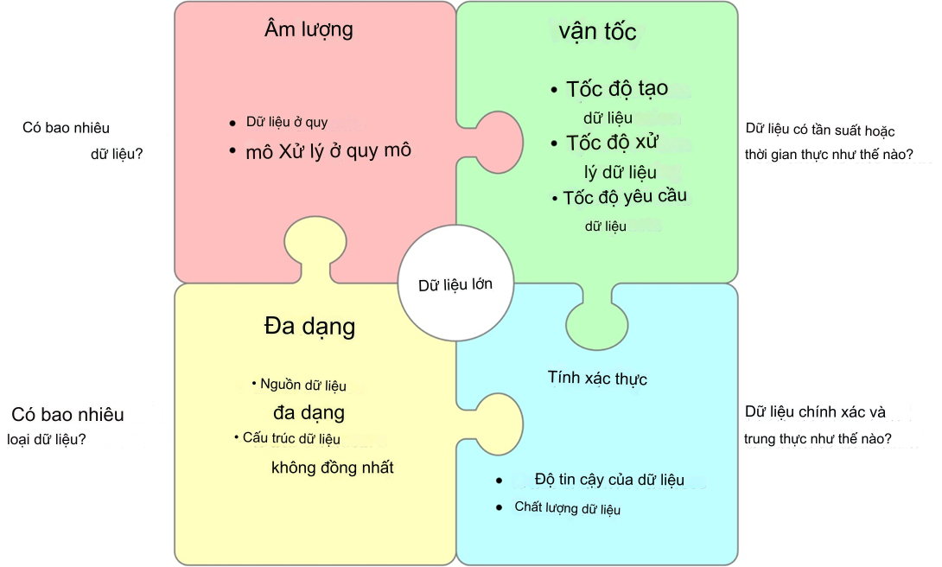

Thông thường, Big Data được đặc trưng bởi bốn V, bao gồm:

**Volume** (Dung lượng)

* Số lượng dữ liệu được tạo ra và lưu trữ. Kích thước của dữ liệu xác định giá trị và
* tiềm năng insight- và liệu nó có thể thực sự được coi là dữ liệu lớn hay không.

**Variety** (Tính đa dạng)

* Các dạng và kiểu của dữ liệu. Dữ liệu được thu thập từ nhiều nguồn khác nhau và
* các kiểu dữ liệu cũng có rất nhiều cấu trúc khác nhau.

**Velocity** (tốc độ)

* Trong trường hợp này nghĩa là tốc độ các dữ liệu được tạo ra và xử lý để đáp ứng
* các nhu cầu và thách thức trên con đường tăng trưởng và phát triển.

**Veracity** (Tính xác thực)

* Chất lượng của dữ liệu thu được có thể khác nhau rất nhiều, ảnh hưởng đến sự phân
* tích chính xác.

Nhà máy và các hệ thống không thực-ảo có thể có một hệ thống 6C bao gồm:

* Kết nối (cảm biến và mạng).
* Đám mây (tính toán và dữ liệu theo yêu cầu).
* Nội dung ảo (mẫu và bộ nhớ).
* Nội dung / ngữ cảnh (ý nghĩa và tương quan).
* Cộng đồng (chia sẻ và cộng tác).
* Tuỳ chỉnh (cá nhân hoá và giá trị.

Dữ liệu phải được xử lý bằng các công cụ tiên tiến (phân tích và thuật toán) để cho

ra các thông tin có ý nghĩa. Ví dụ, để quản lý một nhà máy phải xem xét cả hai vấn

đề hữu hình và vô hình với các thành phần khác nhau. Các thuật toán tạo thông tin

phải phát hiện và giải quyết các vấn đề không nhìn thấy được như sự xuống cấp của

máy, mài mòn linh kiện, vv. trong nhà máy.

Big data được tạo thành từ các nguồn bao gồm các trang web, phương tiện truyền

thông xã hội, máy tính để bàn và ứng dụng di động, thí nghiệm khoa học, các cảm

biến và các thiết bị khác trên internet (IoT).

* 1. **Những vấn đề liên quan về big data**

**Phân tích dữ liệu Big Data**

Phân tích dữ liệu big data là quá trình xử lý, tìm hiểu và rút ra những thông tin hữu ích từ các nguồn dữ liệu lớn và phức tạp. Với Big data, thông tin được thu thập từ nhiều nguồn khác nhau như các trang web, mạng xã hội, cơ sở dữ liệu, hệ thống thông tin địa lý, dữ liệu từ cảm biến, vv. Dữ liệu big data có các đặc điểm chính như lượng lớn, tốc độ chập hành cao và đa dạng.

Phân tích dữ liệu big data bao gồm các bước sau:

* Thu thập dữ liệu: Dữ liệu big data được thu thập từ nhiều nguồn khác nhau như cơ sở dữ liệu, hệ thống vị trí địa lý, cảm biến, mạng xã hội, vv.
* Lưu trữ dữ liệu: Dữ liệu được lưu trữ trong các hệ thống lưu trữ khối lượng lớn như hệ thống File Hadoop, cơ sở dữ liệu phi cấu trúc, kho dữ liệu theo hướng phân tán, vv.
* Tiền xử lý dữ liệu: Dữ liệu big data thường không được chuẩn hoá và xử lý trước khi phân tích. Quá trình tiền xử lý bao gồm việc làm sạch, chuyển đổi, chuẩn hoá và tạo các biểu diễn dữ liệu thích hợp.
* Phân tích dữ liệu: Trong quá trình phân tích dữ liệu big data, các kỹ thuật phân tích dữ liệu được áp dụng để tìm ra các mẫu, gợi ý và thông tin hữu ích từ dữ liệu. Các phương pháp phổ biến bao gồm: phân tích đồ thị, phân tích cụm, phân tích dạng tụ, học máy, khai phá dữ liệu, vv.
* Triển khai kết quả: Kết quả của quá trình phân tích được triển khai trong các ứng dụng thực tế. Điều này có thể bao gồm công cụ dự báo, ứng dụng trí tuệ nhân tạo hoặc hệ thống quản lí thông tin.

Phân tích dữ liệu big data đóng vai trò quan trọng trong việc đưa ra quyết định kinh doanh, dự báo xu hướng, phát hiện gian lận, tối ưu hóa quá trình sản xuất và cung ứng, phân tích kỹ thuật và nhiều ứng dụng khác trong nhiều lĩnh vực.

* 1. **Xây dựng cơ sở hạ tầng Big Data**

Xây dựng cơ sở hạ tầng big data là quá trình tạo ra một hệ thống vật lý và logic để lưu trữ, xử lý và quản lý dữ liệu lớn (big data). Để xây dựng một cơ sở hạ tầng big data, quy trình sau đây có thể được thực hiện:

* Xác định yêu cầu và mục tiêu: Xác định mục tiêu và yêu cầu kỹ thuật của hệ thống big data, bao gồm khả năng lưu trữ, xử lý và quản lý dữ liệu lớn.
* Lựa chọn công nghệ: Lựa chọn các công nghệ, công cụ và framework phù hợp để xây dựng hệ thống big data, bao gồm công nghệ lưu trữ dữ liệu, cơ sở dữ liệu phân tán, công cụ xử lý dữ liệu và công nghệ truy vấn.
* Thiết kế kiến trúc: Thiết kế kiến trúc hệ thống big data, bao gồm các thành phần như máy chủ lưu trữ, mạng kết nối, hệ thống xử lý dữ liệu, hệ thống truy vấn và giao diện người dùng. Triển khai hệ thống: Triển khai cơ sở hạ tầng big data bằng cách cài đặt và cấu hình phần mềm và phần cứng cần thiết, bao gồm cài đặt và cấu hình máy chủ lưu trữ, mạng kết nối, hệ thống xử lý dữ liệu và giao diện người dùng.
* Đảm bảo an ninh và bảo mật: Đảm bảo an ninh và bảo mật cho cơ sở hạ tầng big data bằng cách triển khai các biện pháp bảo mật như xác thực và ủy quyền, mã hóa dữ liệu và giám sát an ninh.
* Kiểm tra và tối ưu hóa: Kiểm tra và đánh giá hiệu suất của hệ thống big data và thực hiện các bước tối ưu hóa để nâng cao hiệu suất và khả năng mở rộng của hệ thống.
* Theo dõi và duy trì: Theo dõi và duy trì hệ thống big data để đảm bảo hoạt động ổn định và khắc phục các vấn đề kỹ thuật khi cần thiết.

Quá trình xây dựng cơ sở hạ tầng big data là một công việc phức tạp và đòi hỏi kiến thức vững chắc về các công nghệ và kiến thức về big data.

* 1. **Sử dụng phần mềm và công cụ hỗ trợ**

**Hệ sinh thái Hadoop**

Hadoop được coi là xương sống trong các dự án Big Data. Thư viện phần mềm

Hadoop là một nền tảng cho phép các tập dữ liệu lớn được xử lý phân tán thông qua

các cụm máy tính sử dụng mô hình lập trình đơn giản. Nó được thiết kế để mở rộng

từ một máy chủ lên hàng nghìn máy, mỗi máy chủ có khả năng cung cấp năng lực

tính toán và lưu trữ cục bộ.

Dự án bao gồm một số mô-đun:

* Hadoop Common, các tiện ích phổ biến hỗ trợ các mô-đun Hadoop khác
* Hadoop Distributed File System, cung cấp quyền truy cập thông lượng cao vào dữ liệu ứng dụng
* Hadoop YARN, một nền tảng cho việc lập kế hoạch công việc và quản lý tài nguyên cụm
* Hadoop MapReduce, một hệ thống dựa trên YARN để xử lý song song các tập dữ liệu lớn.

**Apache Spark**

Apache Spark là một nền tảng hệ thống tính toán mã nguồn mở phục vụ như một công cụ để xử lý Big Data trong Hadoop. Spark đã trở thành một trong những nền tảng xử lý phân tán dữ liệu quan trọng và có thể được triển khai theo nhiều cách khác nhau. Nó cung cấp các ràng buộc nguyên gốc cho Java, Scala, Python (đặc biệt là Python Anaconda) và ngôn ngữ lập trình R (R đặc biệt phù hợp với dữ liệu lớn), đồng thời cũng hỗ trợ SQL, dữ liệu luồng, machine learning và xử lý đồ thị.

**Cơ sở dữ liệu**

Cơ sở dữ liệu NoSQL lưu trữ và quản lý dữ liệu theo cách linh hoạt và xử lý tốc độ

cao. Không giống như cơ sở dữ liệu SQL, nhiều cơ sở dữ liệu NoSQL có thể được

thu nhỏ theo chiều ngang trên hàng trăm hoặc hàng nghìn máy chủ.

**Cơ sở dữ liệu bộ nhớ trong**

Cơ sở dữ liệu bộ nhớ trong (IMDB) là một hệ thống quản lý cơ sở dữ liệu chủ yếu

dựa vào bộ nhớ chính, thay vì đĩa, để lưu trữ dữ liệu. Cơ sở dữ liệu bộ nhớ trong

nhanh hơn so với cơ sở dữ liệu trên đĩa được tối ưu hóa, một lựa chọn quan trọng

cho việc sử dụng phân tích Big Data tạo kho dữ liệu.

* 1. **Các trường hợp cần sử dụng Big Data**

**Quản lý Chính phủ:**

Việc sử dụng các dữ liệu lớn trong các quy trình của chính phủ cho phép tăng hiệu quả về mặt chi phí, năng suất và sự đổi mới, nhưng không phải là không có sai sót của nó. Phân tích dữ liệu thường yêu cầu nhiều bộ phận của chính phủ (trung ương và địa phương) hợp tác và tạo ra các quy trình mới và sáng tạo để mang lại kết quả mong muốn.

**Sự phát triển quốc tế:**

Nghiên cứu về việc sử dụng hiệu quả các công nghệ thông tin và truyền thông cho mục đích phát triển (hay còn gọi là ICT4D) cho thấy công nghệ dữ liệu lớn có thể có nhiều đóng góp quan trọng nhưng cũng là thách thức đối với sự phát triển của quốc tế. Những tiến bộ trong phân tích dữ liệu lớn giúp giảm chi phí cho việc ra quyết định trong các lĩnh vực quan trọng như chăm sóc sức khoẻ, việc làm, năng suất kinh tế, tội phạm, an ninh, thiên tai và quản lý tài nguyên. Tuy nhiên, những thách thức đối với các nước đang phát triển như cơ sở hạ tầng công nghệ không đầy đủ và sự khan hiếm về kinh tế và nguồn nhân lực sẽ làm nghiêm trọng thêm các mặt trái của dữ liệu lớn như sự riêng tư hoặc các vấn đề khác.

**Tài chính:**

Việc sử dụng các dữ liệu lớn dưới dạng lịch sử các giao dịch tài chính được gọi là

phân tích kỹ thuật. Sử dụng dữ liệu phi tài chính để dự đoán thị trường đôi khi được

gọi là dữ liệu thay thế.

**Sản Xuất:**

Theo bài Nghiên cứu xu hướng toàn cầu TCS 2013, sự cải tiến trong kế hoạch sản xuất và chất lượng sản phẩm là lợi ích lớn nhất của dữ liệu lớn cho ngành sản xuất. Dữ liệu lớn cung cấp cơ sở hạ tầng cho ngành công nghiệp sản xuất, đó là khả năng cải thiện năng suất và tính khả dụng. Việc lên kế hoạch sản xuất chính là một cách tiếp cận dữ liệu lớn cho phép giảm thời gian chết về gần như bằng không và cụ thể hóa số lượng lớn dữ liệu và các công cụ dự đoán khác cho phép tạo ra một quá trình nhằm hệ thống hóa dữ liệu thành các thông tin hữu ích. Khái niệm về việc dự báo sản xuất bắt đầu bằng việc thu thập dữ liệu cảm quan khác nhau như âm thanh, chuyển động, áp suất, điện áp... Số lượng lớn các dữ liệu cảm quan cộng với dữ liệu lịch sử sản xuất tạo thành dữ liệu lớn trong sản xuất. Các dữ liệu lớn này như là đầu vào cho các công cụ dự báo và các chiến lược phòng ngừa tương tự như việc dự báo trong lĩnh vực Quản lý Y tế.

**Chăm sóc sức khỏe:**

Phân tích dữ liệu lớn đã giúp cải thiện việc chăm sóc sức khoẻ bằng cách cá nhân hóa các phương pháp trị liệu và chẩn đoán lâm sàng, làm giảm thiểu chi phí và thời gian khám bệnh, tự động báo cáo và lưu trữ thông tin sức khỏe và dữ liệu bệnh nhân trong nội bộ cũng như mở rộng ra bên ngoài, chuẩn hóa các thuật ngữ y học và chống phân mảnh trong lưu trữ dữ liệu và thông tin của bệnh. Một số lĩnh vực có sự cải tiến mang tính hướng dẫn hơn là thực hành. Lượng dữ liệu được tạo ra trong các hệ thống chăm sóc sức khoẻ là không nhỏ. Với sự bổ sung thêm của mHealth, eHealth và các thiết bị công nghệ theo dõi sức khỏe được thì khối lượng dữ liệu sẽ tiếp tục gia tăng. Điều này bao gồm dữ liệu ghi chép sức khoẻ điện tử, dữ liệu hình ảnh, dữ liệu được tạo ra của bệnh nhân, dữ liệu cảm biến và các dạng dữ liệu khó xử lý khác. Hiện nay, nhu cầu lớn hơn đối với các môi trường như vậy là chú ý nhiều hơn đến chất lượng dữ liệu và thông tin. "Dữ liệu lớn rất thường có nghĩa là dữ liệu chưa được xử lý và một phần số liệu không chính xác tăng lên khi có sự tăng trưởng khối lượng dữ liệu." Việc theo dõi bằng con người ở quy mô dữ liệu lớn là không thể và có một nhu cầu cấp thiết về các công cụ thông minh để kiểm soát chính xác và xử lý thông tin bị mất trong dịch vụ y tế. Mặc dù dữ liệu trong lĩnh vực chăm sóc sức khoẻ hiện nay thường được lưu trữ dưới dạng điện tử, nhưng nó nằm ngoài phạm vi của dữ liệu lớn vì hầu hết không có cấu trúc và khó sử dụng.

**Giáo dục:**

Một nghiên cứu của Viện nghiên cứu toàn cầu McKinsey cho thấy, ngành dữ liệu lớn đang thiếu hụt 1,5 triệu chuyên gia cũng như nhà quản lý dữ liệu, và một số trường đại học bao gồm Đại học Tennessee và UC Berkeley đã tạo ra các chương trình thạc sĩ để đáp ứng nhu cầu này. Các khóa huấn luyện tư nhân cũng phát triển các chương trình để đáp ứng nhu cầu đó, bao gồm các chương trình miễn phí như The Data Incubator hoặc chương trình trả tiền như General Assembly.

**Truyền thông:**

Để hiểu cách thức các phương tiện truyền thông sử dụng dữ liệu lớn như thế nào, trước tiên cần hiểu rõ một số ngữ cảnh trong cơ chế sử dụng cho quá trình truyền thông. Nick Couldry và Joseph Turow đề xuất rằng các học viên trong ngành Truyền thông và Quảng cáo cần tiếp cận dữ liệu lớn như là nhiều điểm thông tin về hàng triệu cá nhân. Ngành công nghiệp dường như đang chuyển hướng từ cách tiếp cận truyền thống bằng cách sử dụng các môi trường truyền thông cụ thể như báo chí, tạp chí hoặc chương trình truyền hình và thay vào đó là những người tiêu dùng với công nghệ tiếp cận những người này được nhắm mục tiêu vào những thời điểm tối ưu ở những vị trí tối ưu. Mục đích cuối cùng là để phục vụ hoặc truyền tải, một thông điệp hoặc nội dung (theo cách thống kê) phù hợp với suy nghĩ của người tiêu dùng.

**Ví dụ**: môi trường xuất bản ngày càng làm cho các thông điệp (quảng cáo) và nội

dung (bài viết) được cải thiện để thu hút người tiêu dùng đã được thu thập độc quyền

thông qua các hoạt động khai thác dữ liệu khác nhau.

* Nhắm đến người tiêu dùng mục tiêu (đối với quảng cáo của các nhà tiếp thị)
* Thu thập dữ liệu
* Dữ liệu trong báo chí: nhà xuất bản và nhà báo sử dụng các công cụ dữ liệu lớn để cung cấp thông tin chi tiết và các bản đồ họa chi tiết độc đáo và sáng tạo. Kênh 4, một kênh phát thanh truyền hình công cộng của Anh, đang dẫn đầu trong lĩnh vực dữ liệu lớn và phân tích dữ liệu.

**Mạng lưới vạn vật kết nối Internet (IoT)**

Dữ liệu lớn có thể kết hợp với công nghệ Mạng lưới vạn vật kết nối Internet. Dữ liệu được chiết xuất từ các thiết bị IoT cung cấp một bản đồ kết nối giữa các thiết bị. Những sự kết nối này đã được ngành công nghiệp truyền thông, các công ty và chính phủ sử dụng để nhắm mục tiêu chính xác hơn đối tượng của họ và tăng hiệu quả của phương tiện truyền thông. IoT cũng ngày càng được chấp nhận như một phương tiện thu thập dữ liệu cảm giác, và dữ liệu cảm giác này đã được sử dụng trong các ngành như y học và sản xuất.

Kevin Ashton, chuyên gia đổi mới kỹ thuật số người được cho là người tạo ra thuật ngữ định nghĩa Internet vạn vật đã phát biểu: "Nếu chúng ta có máy tính biết tất cả mọi thứ - nó sẽ sử dụng dữ liệu mà nó thu thập được mà không có sự trợ giúp từ chúng ta - chúng ta sẽ có thể theo dõi và kiểm soát mọi thứ, giảm đáng kể lượng chất thải, tổn thất và chi phí. Chúng ta sẽ biết khi nào cần thay thế, sửa chữa hoặc thu hồi lại, và liệu rằng thức ăn chúng ta đang ăn có tươi hay không."

**Công nghệ:**

Từ năm 2015, dữ liệu lớn trở nên nổi bật trong hoạt động kinh doanh như một công cụ để giúp nhân viên làm việc hiệu quả hơn cũng như tối ưu hóa việc thu thập và chia sẻ thông tin. Việc sử dụng dữ liệu lớn để giải quyết các vấn đề thu thập dữ liệu và CNTT trong một doanh nghiệp được gọi là IT Operations Analytics (ITOA). Bằng cách áp dụng các nguyên tắc dữ liệu lớn vào các khái niệm về trí thông minh của máy móc và tính toán sâu, các bộ phận CNTT có thể dự đoán các vấn đề tiềm ẩn và đưa ra các giải pháp trước khi vấn đề xảy ra. Vào thời điểm này, các doanh nghiệp ITOA cũng bắt đầu đóng vai trò quan trọng trong việc quản lý hệ thống bằng cách cung cấp các nền tảng mang các dữ liệu cá nhân riêng biệt và tạo ra những hiểu biết sâu sắc từ toàn bộ hệ thống chứ không phải từ các dữ liệu riêng lẻ.

* EBay sử dụng hai kho dữ liệu với tốc độ 7.5 petabyte và 40PB cũng như một cụm 40PB Apache Hadoop để tìm kiếm, khuyến nghị người tiêu dùng và bán hàng.
* Amazon.com xử lý hàng triệu hoạt động back-end hàng ngày, cũng như các truy vấn từ hơn nửa triệu người bán hàng bên thứ ba. Công nghệ cốt lõi mà Amazon hoạt động dựa trên Linux và đến năm 2005 họ có ba cơ sở dữ liệu Linux lớn nhất thế giới, với dung lượng 7,8 TB, 18,5 TB và 24,7 TB.
* Facebook xử lý 50 tỷ hình ảnh từ cơ sở người dùng của nó.
* Google đã xử lý khoảng 100 tỷ lượt tìm kiếm mỗi tháng vào tháng 8 năm 2012.
* Cơ sở dữ liệu Oracle NoSQL đã được kiểm tra để vượt qua mốc 1 triệu xử lý mỗi giây với 8 nhân và đạt tốc độ 1.2 triệu xử lý mỗi giây với 10 nhân.

1. **Bài toán**

Một người làm việc cả ngày về chỉ có thời gian giải trí 120 phút và anh ta muốn xem phim. Nhưng khi vào kho phim thì không biết nên xem phim nào hay. Tốn thời gian tìm kiếm khiến anh ta không thể xem hết 1 bộ phim, chọn ngẫu nhiên 1 bộ thì lại gặp phim không hay. Hãy nghĩ cách giúp anh ấy.

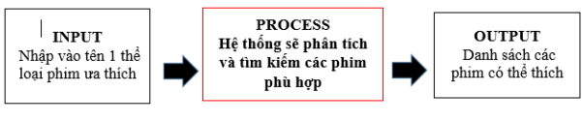

1. **Giải pháp**
   1. **Apache Spark & Elaticsearch**

**Giới thiệu Apache Spark:**

Apache Spark là một open source cluster computing framework được phát triển sơ khởi vào năm 2009 bởi AMPLab tại đại học California, Berkeley. Sau này, Spark đã được trao cho Apache Software Foundation vào năm 2013 và được phát triển cho đến nay. Spark cho phép xây dựng và phân tích nhanh các mô hình dự đoán. Spark cung cấp khả năng truy xuất toàn bộ dữ liệu cùng lúc, và còn cung cấp tính năng streaming, được dùng để xây dựng các mô hình real-time bằng cách nạp toàn bộ dữ liệu vào bộ nhớ

Spark cho phép phân chia tác vụ này thành những phần dễ quản lý hơn. Sau đó, Spark sẽ chạy các tác vụ này trong bộ nhớ, trên các cluster của nhiều server khác nhau để khai thác tốc độ truy xuất nhanh từ RAM. Spark sử dụng API Resilient Distributed Dataset (RDD) để xử lý dữ liệu.

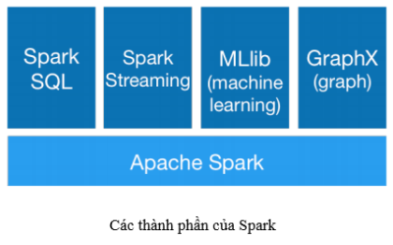

**Đặc điểm các thành phần Spark:**

* Apache Spark Core: Spark Core là thành phần cốt lõi thực thi cho tác vụ cơ bản làm nền tảng cho các chức năng khác. Nó cung cấp khả năng tính toán trên bộ nhớ và datase trong bộ nhớ hệ thống lưu trữ ngoài.
* Spark SQL: Là một thành phần nằm trên Spark Core nó cung cấp một sự ảo hóa mới cho dữ liệu là SchemaRDD, hỗ trợ các dữ liệu có cấu trúc và bán cấu trúc. Spark Streaming: Cho phép thực hiện phân tích xử lý trực tuyến xử lý theo lô.
* MLlib (Machine Learning Library): MLlib là một nền tảng học máy phân tán bên trên Spark do kiến trúc phân tán dựa trên bộ nhớ. Theo các so sánh benchmark Spark MLlib nhanh hơn chín lần so với phiên bản chạy trên Hadoop (Apache Mahout)
* GrapX: Grapx là nền tảng xử lý đồ thị dựa trên Spark. Nó cung cấp các Api để diễn tả các tính toán trong đồ thị
* Apache Spark có các tính năng đặc trưng sau đây.
* Tốc độ: Spark có thể chạy trên cụm Hadoop và có thể chạy nhanh hơn 100 lần khi chạy trên bộ nhớ RAM, và nhanh hơn 10 lần khi chạy trên ổ cứng. Bằng việc giảm số thao tác đọc nghi lên đĩa cứng. Nó lưu trữ trực tiếp dữ liệu xử lý lên bộ nhớ Hỗ trợ đa ngôn ngữ: Spark cung cấp các API có sẵn cho các ngôn ngữ Java, Scala, hoặc Python. Do đó, bạn có thể viết các ứng dụng bằng nhiều các ngôn ngữ khác nhau. Spark đi kèm 80 truy vấn tương tác mức cao. Phân tích nâng cao: Spark không chỉ hỗ trợ ‘Map’ và ‘Reduce’. Nó còn hỗ trợ truy vấn SQL, xử lý theo Stream, học máy, và các thuật toán đồ thị (Graph)
* Resilient Distributed Datasets (RDD) là một cấu trúc dữ liệu cơ bản của Spark. Nó là một tập hợp bất biến phân tán của một đối tượng. Mỗi dataset trong RDD được chia ra thành nhiều phần vùng logical. Có thể được tính toán trên các node khác nhau của một cụm máy chủ (cluster). RDDs có thể chứa bất kỳ kiểu dữ liệu nào của Python, Java, hoặc đối tượng Scala, bao gồm các kiểu dữ liệu do người dùng định nghĩa

**Giới thiệu Elaticsearch**

Elasticsearch được phát triển bởi Shay Banon vào năm 2010 và là hệ thống phân tán theo thời gian thực là một hệ thống tìm kiếm full-text, phân tích mã nguồn mở. Sử dụng thông qua RESTfull sử dụng JSON (JavaScript Object Notation) để chứa dữ liệu. Được viết bằng ngôn ngữ Java điều này cho phép Elasticsearch có thể chạy trên nhiều nền tảng khác nhau, cho phép sử dụng truy vấn dữ liệu lớn với tốc độ cao.

* Elasticsearch có thể được mở rộng lên đến Petabyte dữ liệu có cấu trúc và không có cấu trúc.
* Elasticsearch có thể được sử dụng như một thay thế cho các lưu trữ tài liệu như MongoDb hay RavenDb.
* Elasticsearch được sử dụng để cải thiện hiệu năng tìm kiếm, đặc biệt là tìm kiếm full-text.
* Elasticsearch là một máy tìm kiếm phổ biến nhất được sử dụng bởi nhiều tổ chức lớn như Wikipedia, The Guardian, StakOverflow, GitHub, ...
* Elasticsearch là một hệ thống tìm kiếm và phân tích trực tuyến có khả năng mở rộng theo chiều ngang, dữ liệu trong Elasticsearch được chia thành các Shard, mỗi Shard là một thành phần độc lập với nhau, mỗi khi có dữ liệu mới được index, đầu tiên dữ liệu sẽ được gửi đến máy Master. Master sẽ kiểm tra thông tin về các Shard như kích thước, nơi lưu trữ sau đó sẽ phân bổ tài nguyên giao task chia công việc index ra thành nhiều Shard khác nhau nhằm tăng tốc thời gian đánh chỉ mục cho dữ liệu. Khi có yều cầu truy vấn trên Elasticsearch truy vấn sẽ được gửi về máy Master sau đó máy này sẽ đưa truy vấn đến tất cá chác Shard chứa tài liệu liên quan đến truy vấn và thực thi tìm kiếm xếp hạng kết quả trả về trên mỗi Shard, sau đó toàn bộ liệu sẽ được hợp nhất lại để đưa ra kết quả cuối cùng.
* Apache Spark thực hiện tính toán song song nên sẽ có rất nhiều module để truy cập đến nhiều nguồn chứa dữ liệu khác nhau như HDFS thao tác dữ liệu trên hệ thống tập tin của Hadoop. Spark SQL là một module cho phép thao tác lấy dữ liệu song song trong các cơ sở dữ liệu. Với Elasticsearch thì có module Apache Spark connector giúp cho phép tạo và sử dụng đối tượng Spark Context có thể đánh chỉ mục và truy vấn dữ liệu song song bộ thự viện này được cung cấp thông qua phần mở rộng là elasticsearchhadoop Việc tính toán song song dựa trên 2 quá trình: Tìm kiếm song song trên Elasticsearch và tính toán, áp dụng mô hình học máy xếp hạng song song với Apache Spark.

**Mô hình giải pháp:**

Mô hình của IBM sử dụng apache spark và elasticsearch

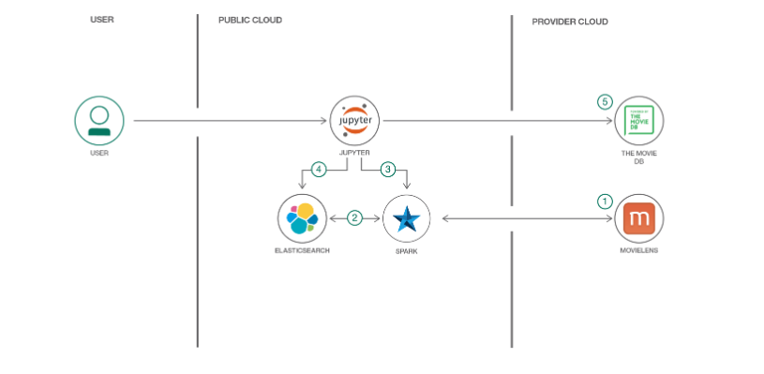

1. Load tập dữ liệu movie vào Spark.
2. Sử dụng Spark DataFrame để làm sạch dữ liệu và load vào Elasticsearch.
3. Sử dụng Spark Mllib để trainning.
4. Lưu kết quả mô hình vào Elasticsearch.
5. Sử dụng Elasticsearch queries và một custom vector scoring plugin, để tìm ra phim đề xuất. Movie Database API để hiển thị poster phim.

**Cài đặt Thử nghiệm:**

Chạy thử code của tác giả trên 1 host local (HĐH Ubuntu 19.04) với bộ dữ liệu ml-latest -small có kích thước 3.14MB

* 1. **DATASET**

Quá trình thực nghiệm học máy xếp hạng gồm các bước chính sau đây:

Thu thập dữ liệu: thu thập toàn bộ dữ liệu về phim và dữ liệu lịch sử của người dùng trong hệ thống tìm kiếm Google Chrome.

Xử lý dữ liệu: tiền xử lý dữ liệu, đánh chỉ mục cho dữ liệu, xây dựng tập dữ liệu.

**Thu thập dữ liệu phim**

Tất các các dữ liệu sẽ được thu thập từ nhiều trang web và thông tin của người dùng từ hệ thống crawler và search của Google Chrome hệ thống được chạy hàng ngày ngay khi có tất cả các dữ liệu thêm mới, bộ phân tích sẽ tự động bóc tách (sử dụng Jsoup để bóc tách dữ liệu html đây là công cụ cho phép dùng cú pháp css để chọn các thẻ và thuộc tính html) và lưu trữ vào cơ sở dữ liệu.

**Thu thập dữ liệu phim NETFLIX**

Đầu tiên là hệ thống sẽ trích xuất các thông tin từ trang web đánh giá phim NETFLIX (Internet Movie Database). Dưới đây là thông tin một bộ phim được trích xuất từ NETFLIX. (Nguồn <https://www.netflix.com/vn/>)

Hình: Thông tin phim trên trang NETFLIX

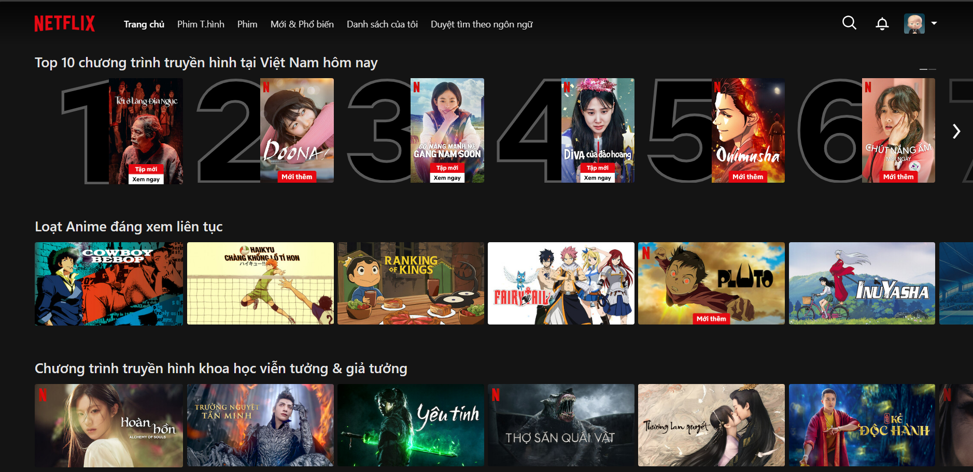

NETFLIX là một website trực tuyến nó đóng vai trò như một thư viện, nơi lưu trữ những thông tin chi tiết về các tác phẩm điện ảnh nổi tiếng, ngoài ra NETFLIXcòn là website uy tín đóng vai trò như một nhà phê bình. NETFLIXcũng là nơi tổng hợp những ý kiến đánh giá, xếp hạng của mộttác phẩm điện ảnh dựa trên các yếu tố như kịch bản, công tác đạo diễn, bối cảnh, hiệu quả hìnhảnh, kỹ thuật quay phim...NETFLIX rất có uy tín với giới độc giả Internet, cũng như các tín đồ củamôn nghệ thuật thứ 7. Ngoài nội dung phê bình đánh giá về các tác phẩm thuộc lĩnh vực điệnảnh, NETFLIX còn đánh giá những tác phẩm truyền hình hay những ngôi sao điện ảnh, nhà sảnxuất phim... Tên phim, năm sản xuấtĐạo diễn, diễn viên. Nội dung phim, thể loại, điểm số rating. Bước này thu thập được 117.094 thông tin phim NETFLIX dữ liệu ban đầu được chứa vào cơsở dữ liệu MySQL, và được chứa theo định dạng sau.

**Bảng định dạng trường dữ liệu thông tin phim NETFLIXtrong cơ sở dữ liệu**

|  |  |
| --- | --- |
| Tên trường | Miêu tả |
| id | Định danh của IMDb |
| director | Đạo diễn |
| genre | Thể loại |
| Image link | Poster |
| link | Link trên IMDb |
| name | Tên phim |
| outline | Nội dung |
| year | Năm |
| release_date | Ngày phát hành |
| actor | Diễn viên |
| runtime | Thời lượng |
| ratingCount | Tống số đánh giá |
| rate | Điểm đánh giá trung |

**Dưới đây là một vài thông tin phim đã thu thập được.**

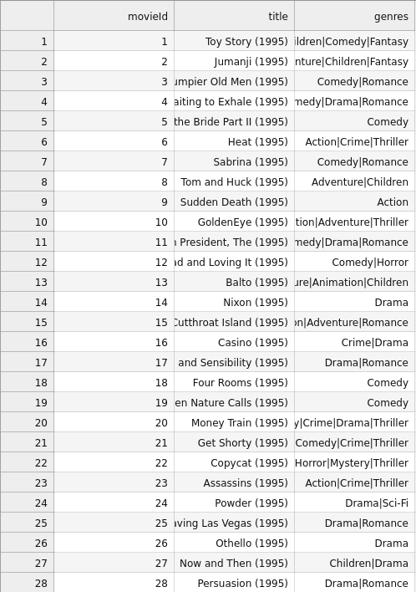

1. **Thực hiện các bước tải.**

## **Các bước cài đặt**

### **Cài đặt Elasticsearch 5.3.0**

$ wget <https://artifacts.elastic.co/downloads/elasticsearch/elasticsearch-5.3.0.tar.gz>

$ tar xfz elasticsearch-5.3.0.tar.gz

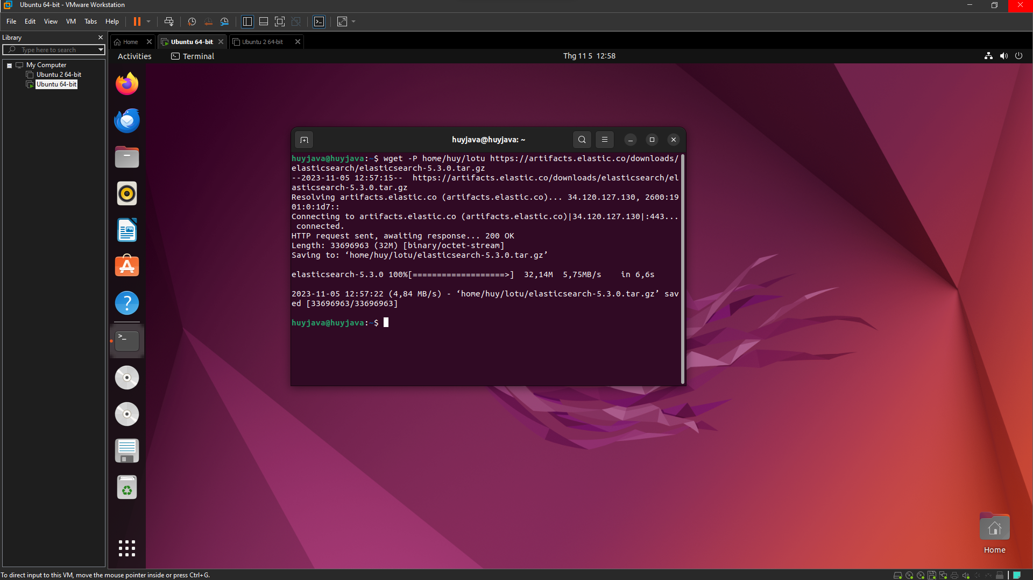

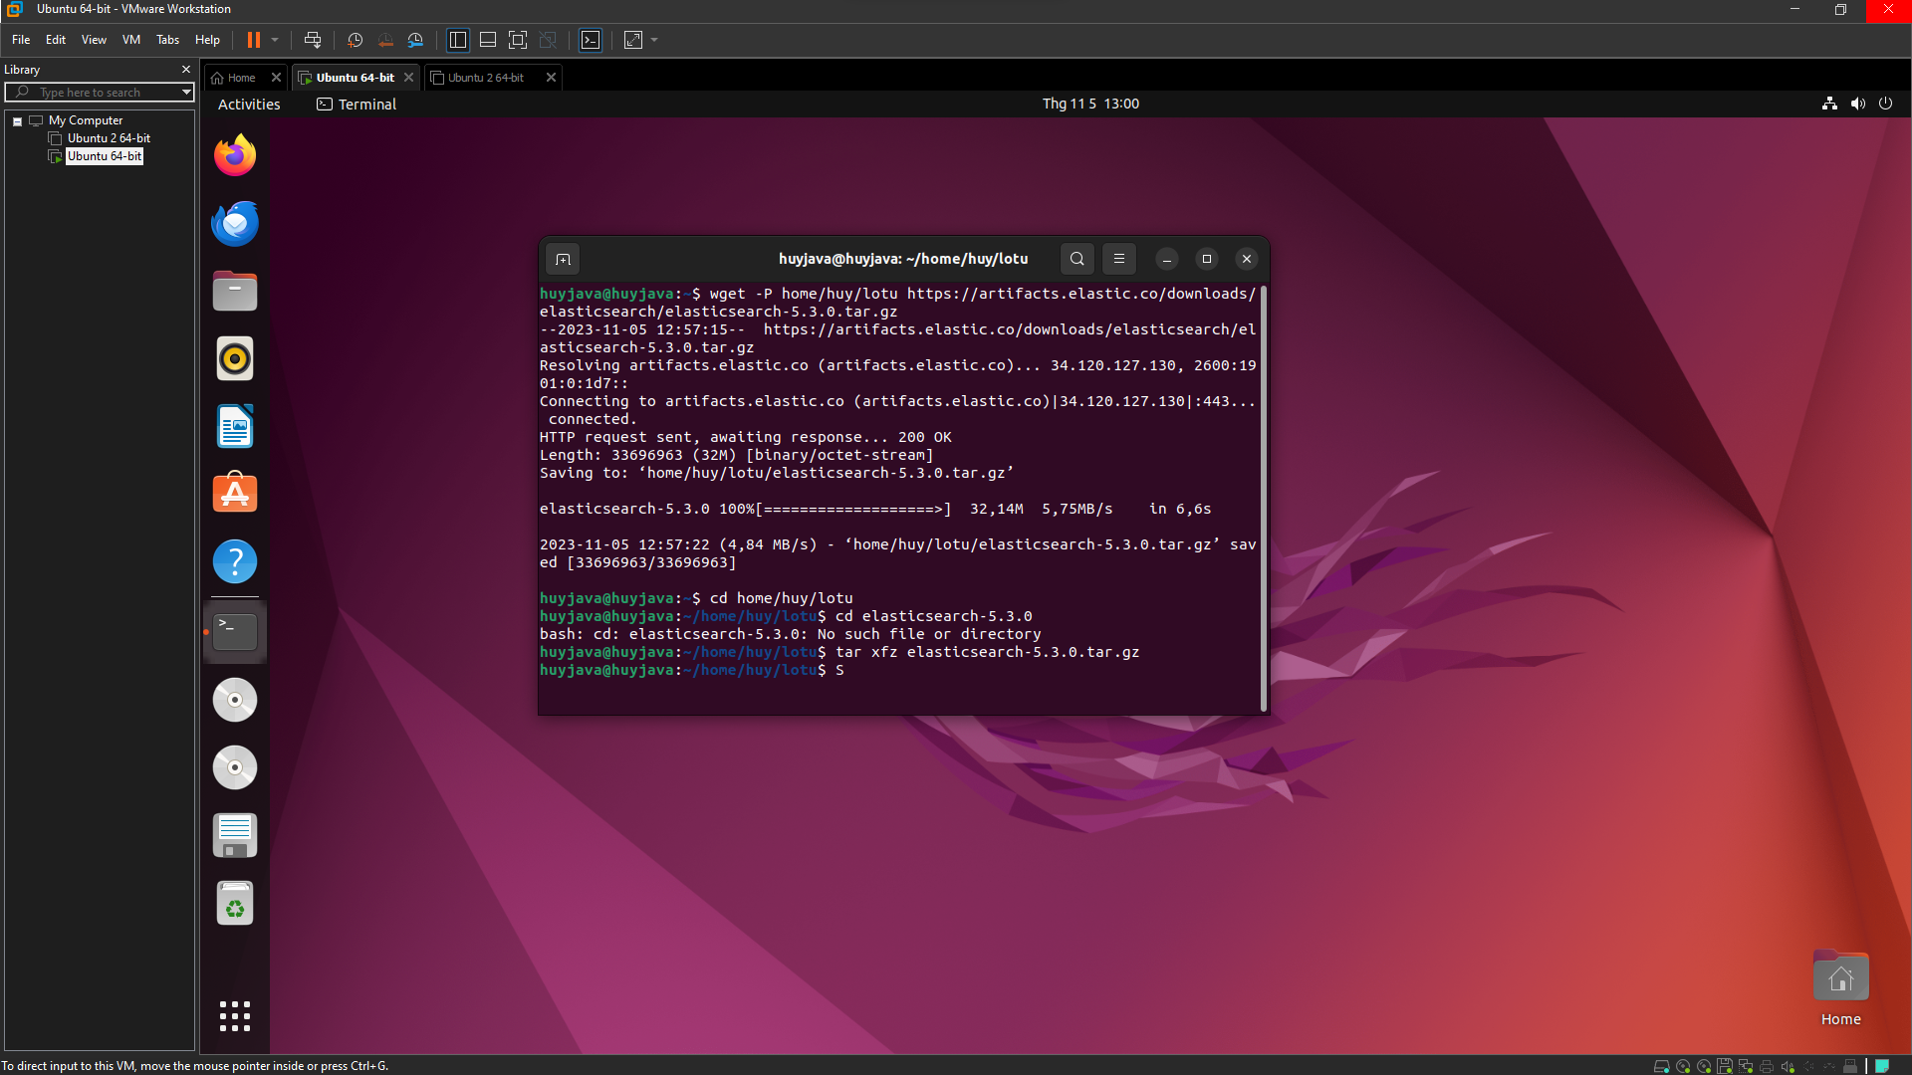

### **Cài đặt Elasticsearch vector scoring plugin**

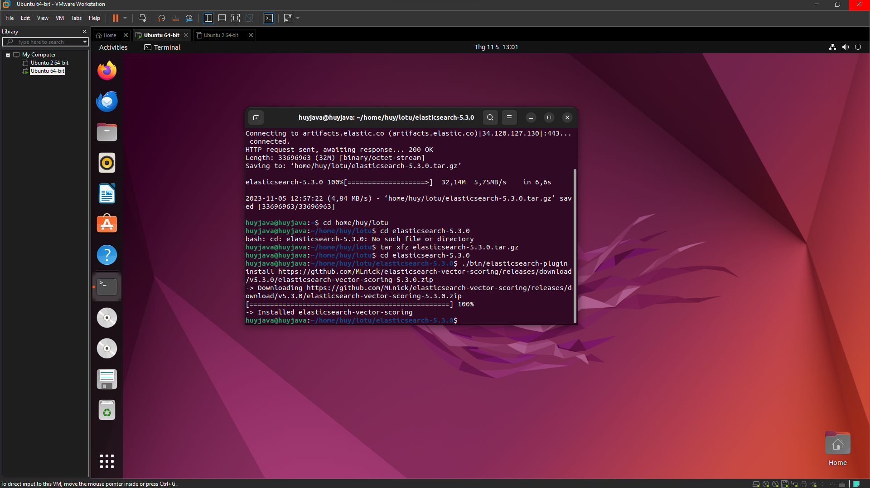

$ cd elasticsearch-5.3.0

$./bin/elasticsearch-plugin install https://github.com/MLnick/elasticsearch-vector-scoring/releases/download/v5.3.0/elasticsearch-vector-scoring-5.3.0.zip

### **Khởi động Elasticsearch**

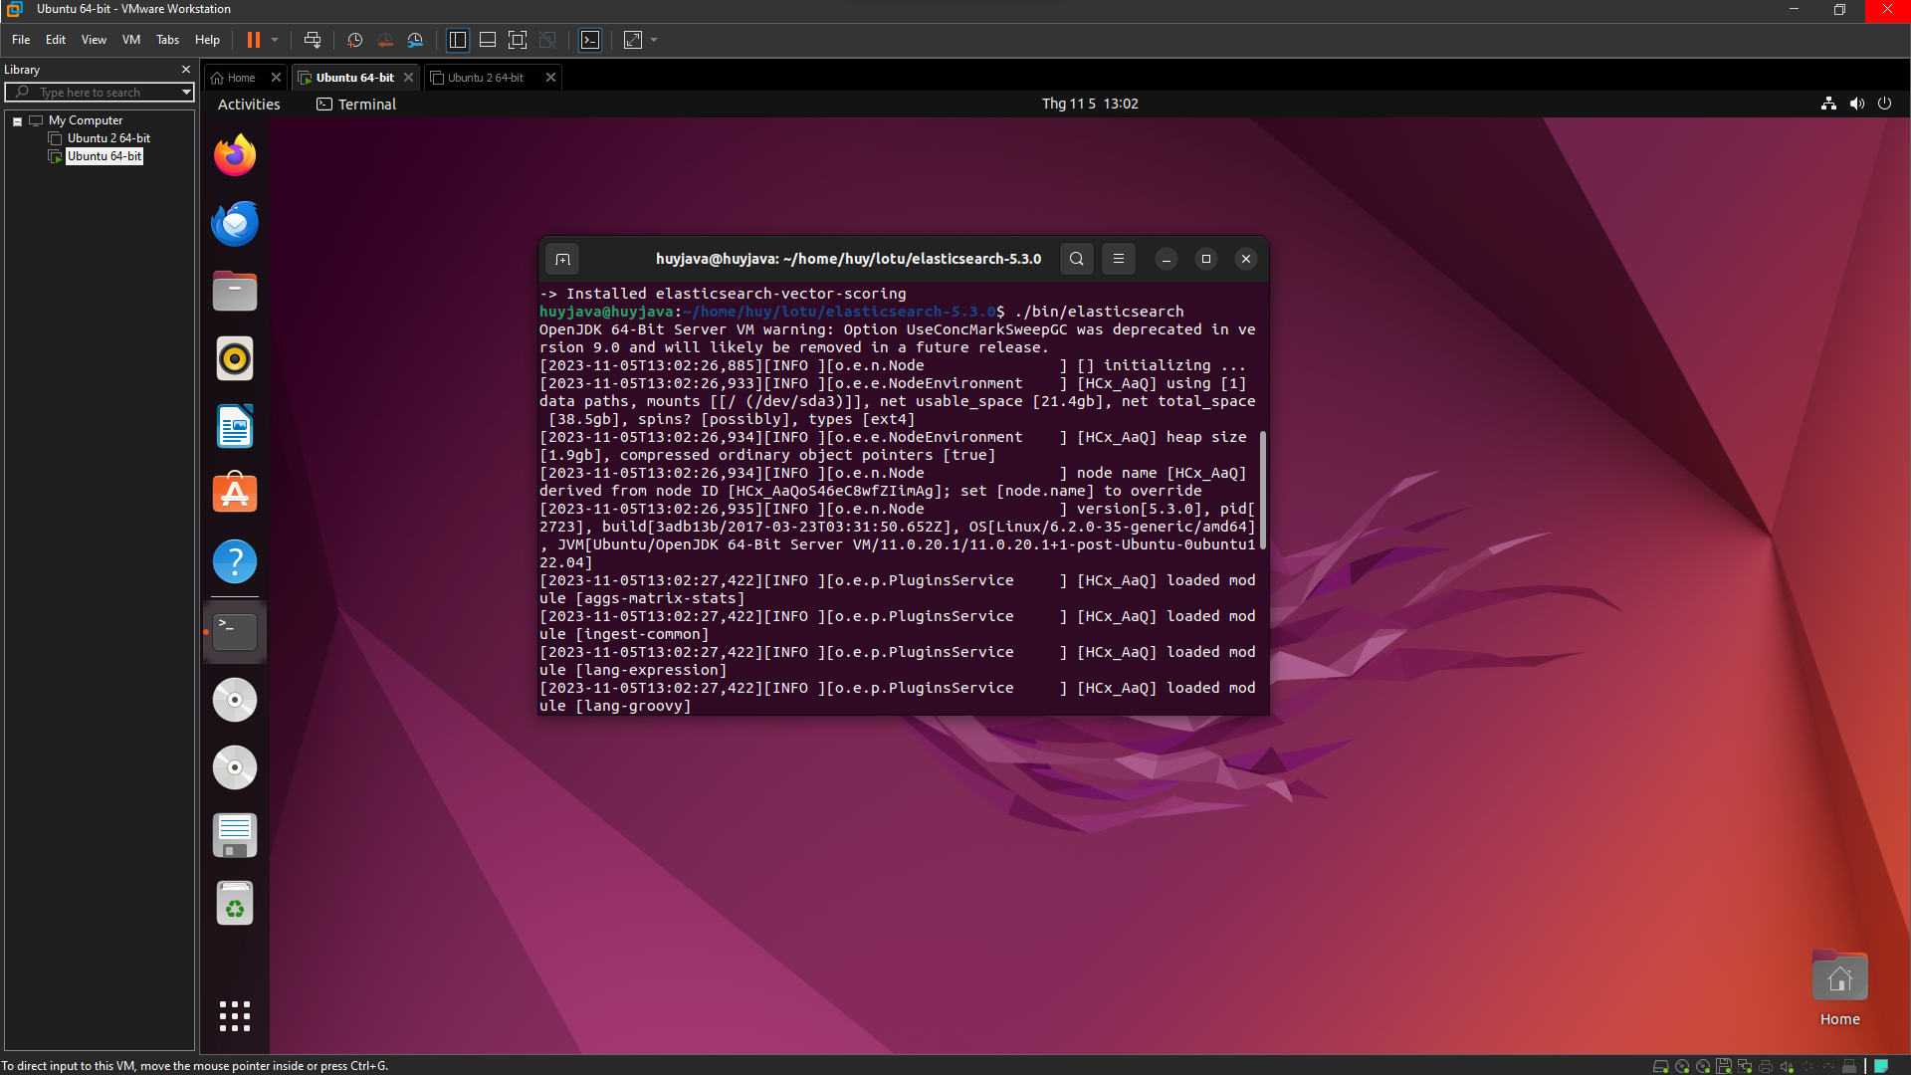

$ ./bin/elasticsearch

### **Cài đặt Elasticsearch Python client**

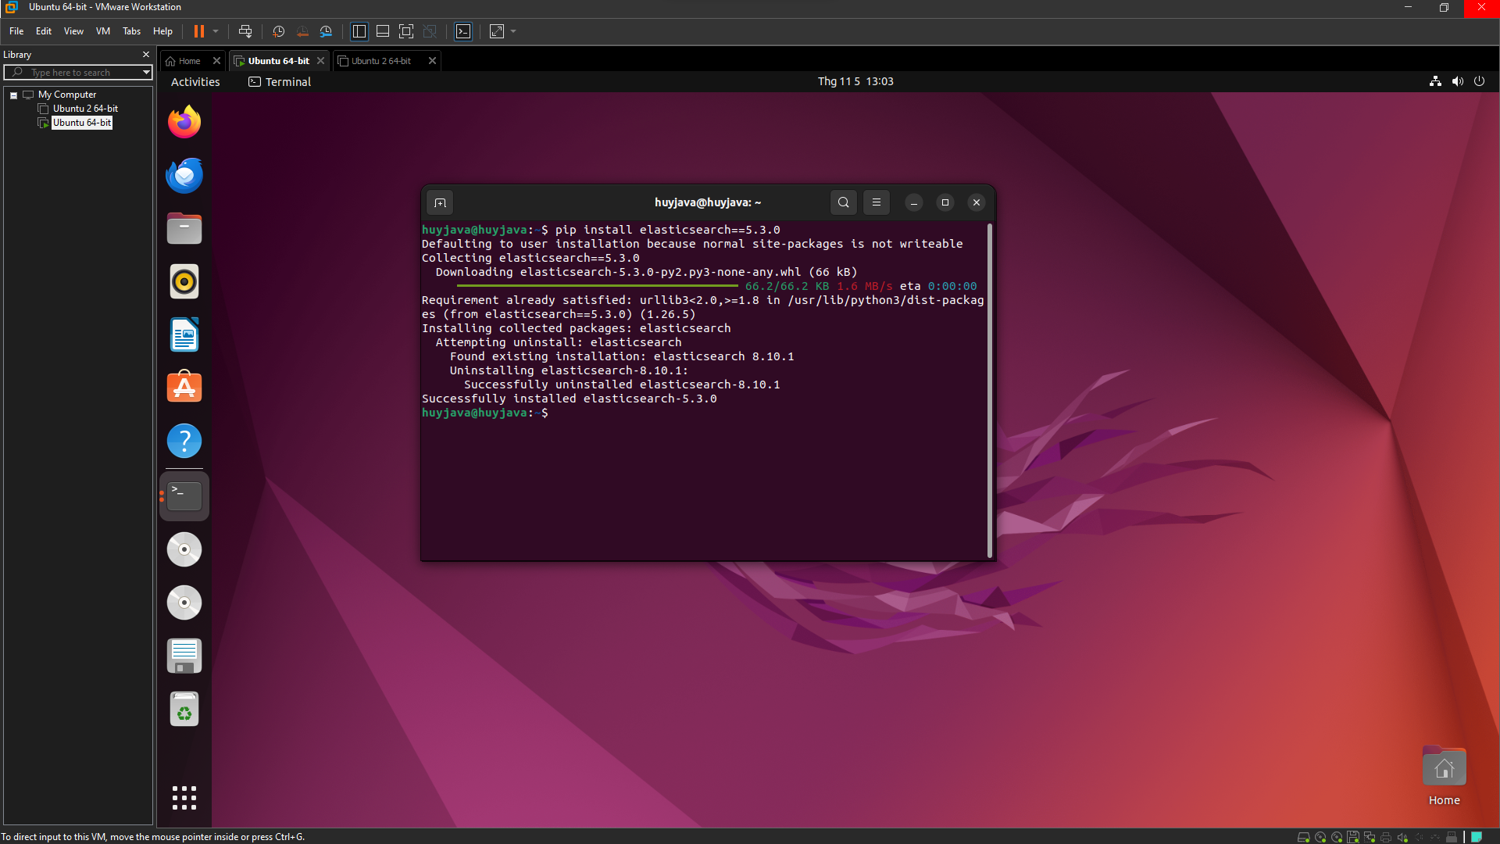

$ pip install elasticsearch==5.3.0

### **Tải Elasticsearch Spark connector**

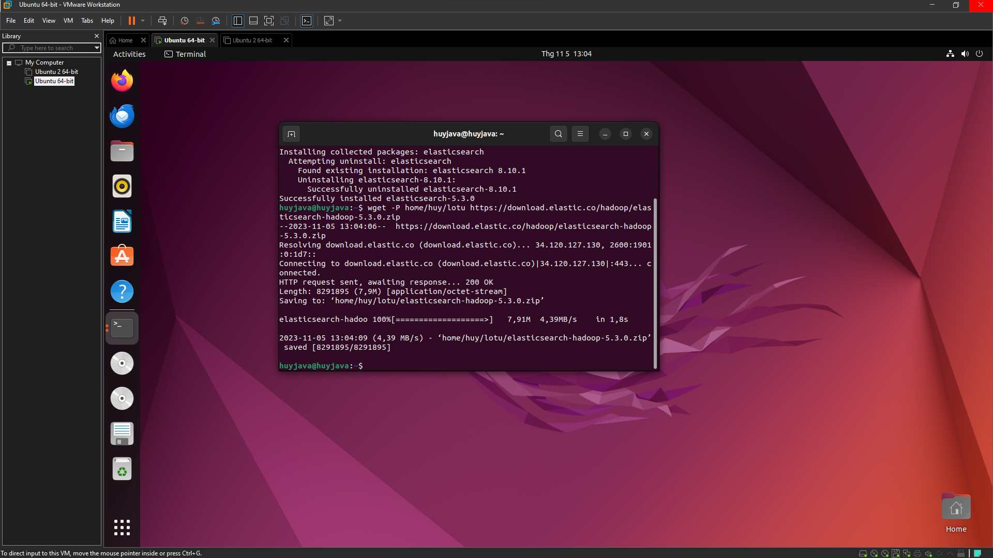

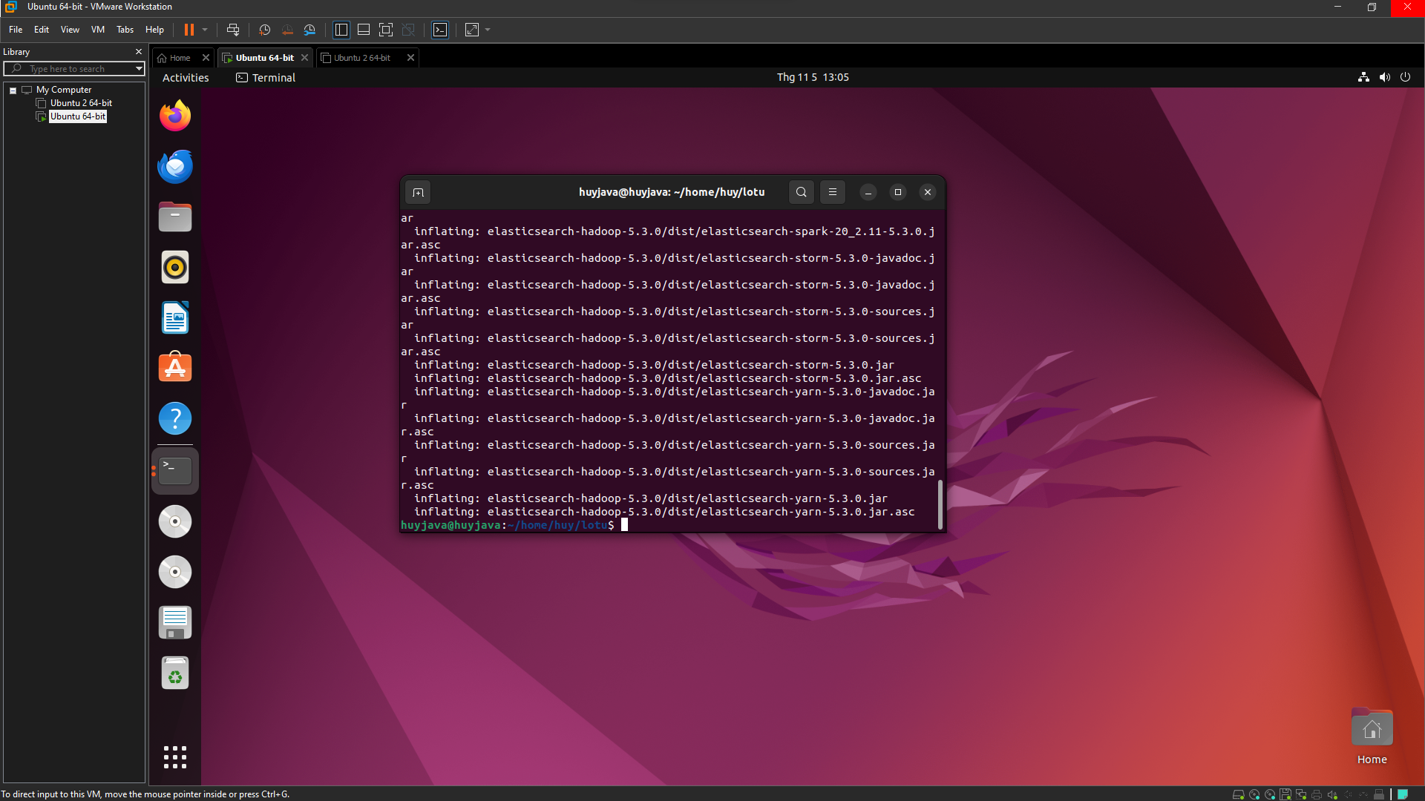

$ wget <https://download.elastic.co/hadoop/elasticsearch-hadoop-5.3.0.zip>

$ unzip elasticsearch-hadoop-5.3.0.zip

### **Tải Apache Spark:**

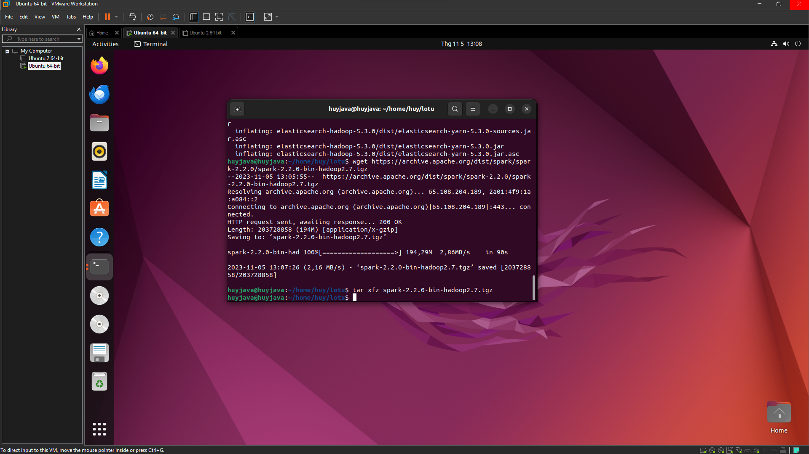

$ wget <https://archive.apache.org/dist/spark/spark-2.2.0/spark-2.2.0-bin-hadoop2.7.tgz>

$ tar xfz spark-2.2.0-bin-hadoop2.7.tgz

### **Cài đặt Numpy**

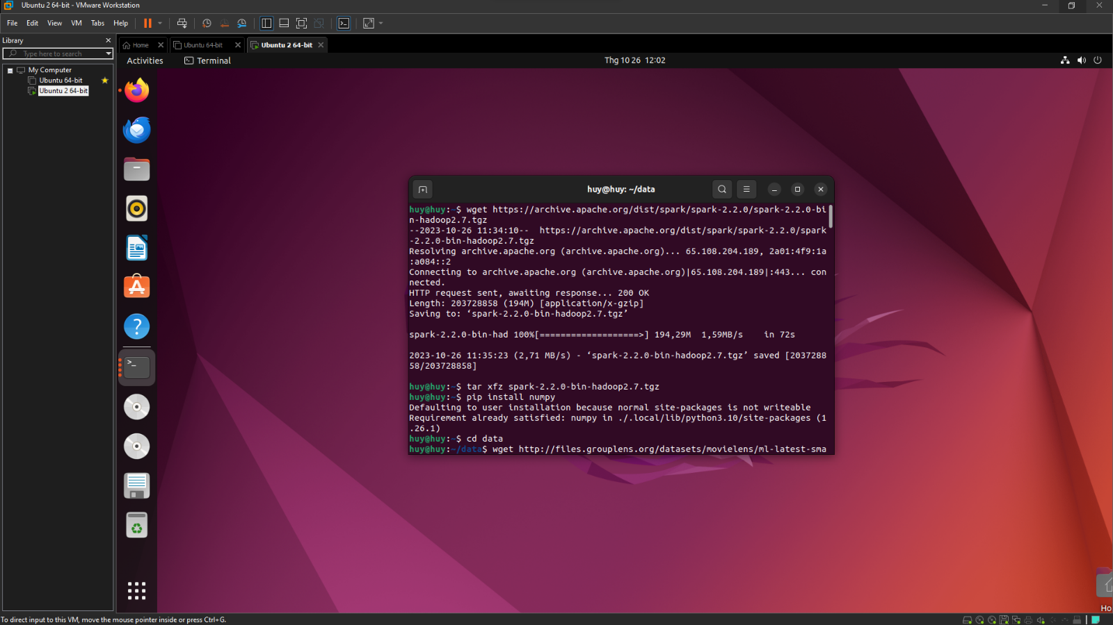

$ pip install numpy

### **Tải bộ dữ liệu Movielens**



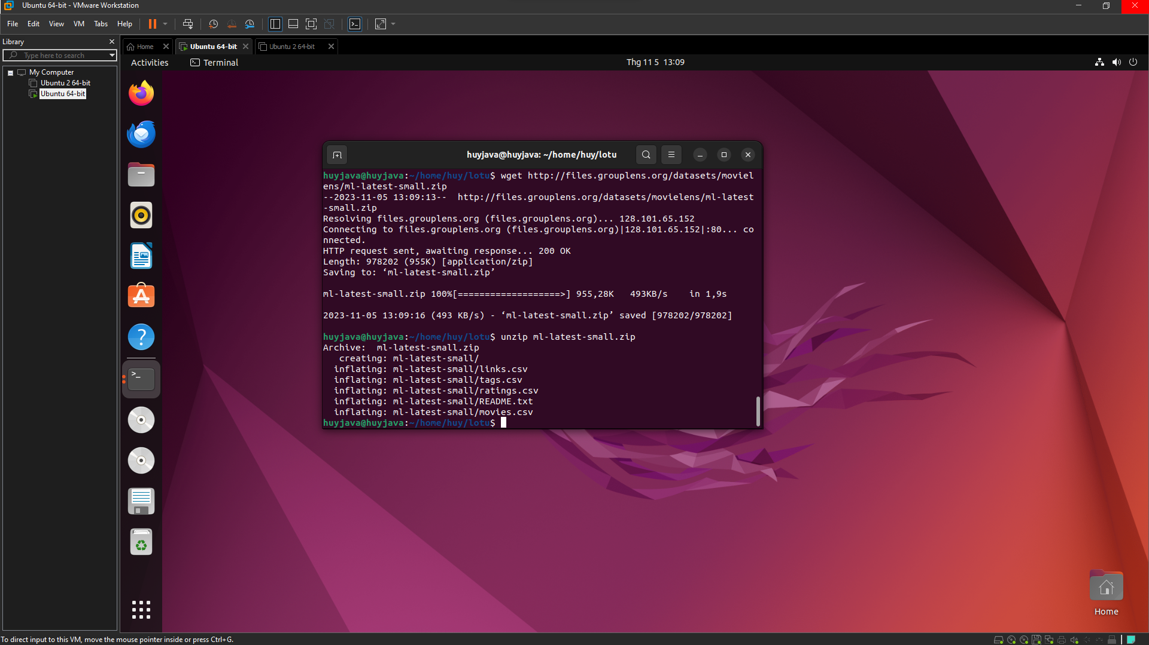

$ cd data

$ wget <http://files.grouplens.org/datasets/movielens/ml-latest-small.zip>

$ unzip ml-latest-small.zip

### **Cài đặt Jupyter notebook**

$ pip install jupyter

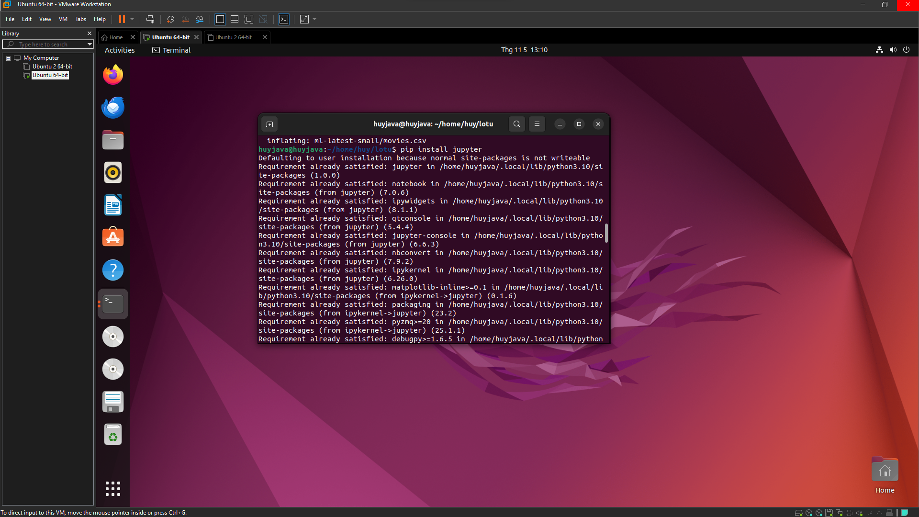

### **Chạy jupyter notebook:**

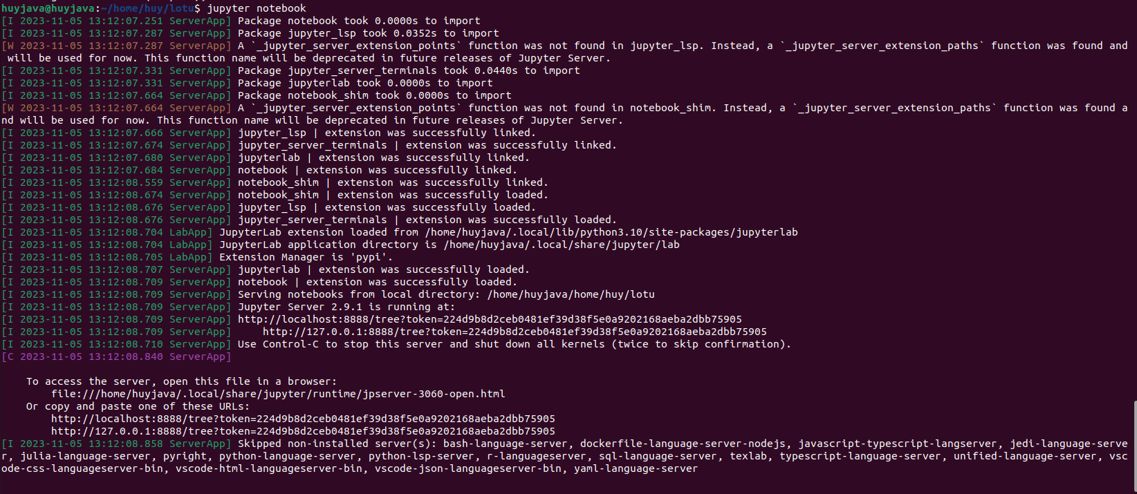

PYSPARK_DRIVER_PYTHON="jupyter" PYSPARK_DRIVER_PYTHON_OPTS="notebook" home/huy/lotu/spark-2.4.5-bin-hadoop2.7/bin/pyspark --driver-memory 4g --driver-class-path home/huy/lotu/elasticsearch-hadoop-7.6.2/dist/elasticsearch-spark-20_2.11-7.6.2.jar

Jupyter notebook

### **Kết quả:**

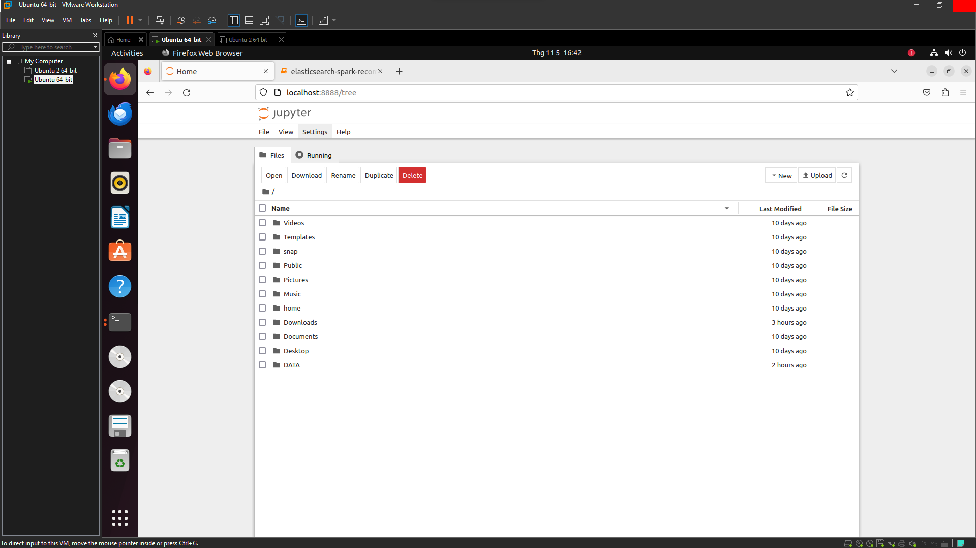

1. **Demo**
2. **Chuẩn bị data**

**Bước 1: Tạo tài khoản và lấy API key**

<https://www.themoviedb.org/?language=vi&fbclid=IwAR1x_cAnf7FuVJBlmiH2NWFCZhiOeytI6-FQsE3qYUdX1bJhpm1KzMbMVtA>

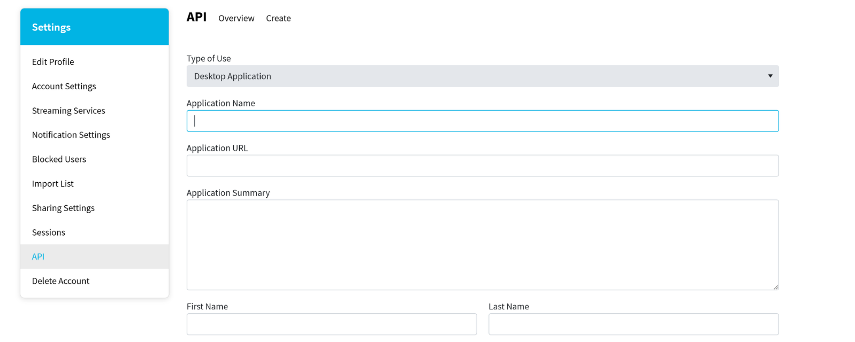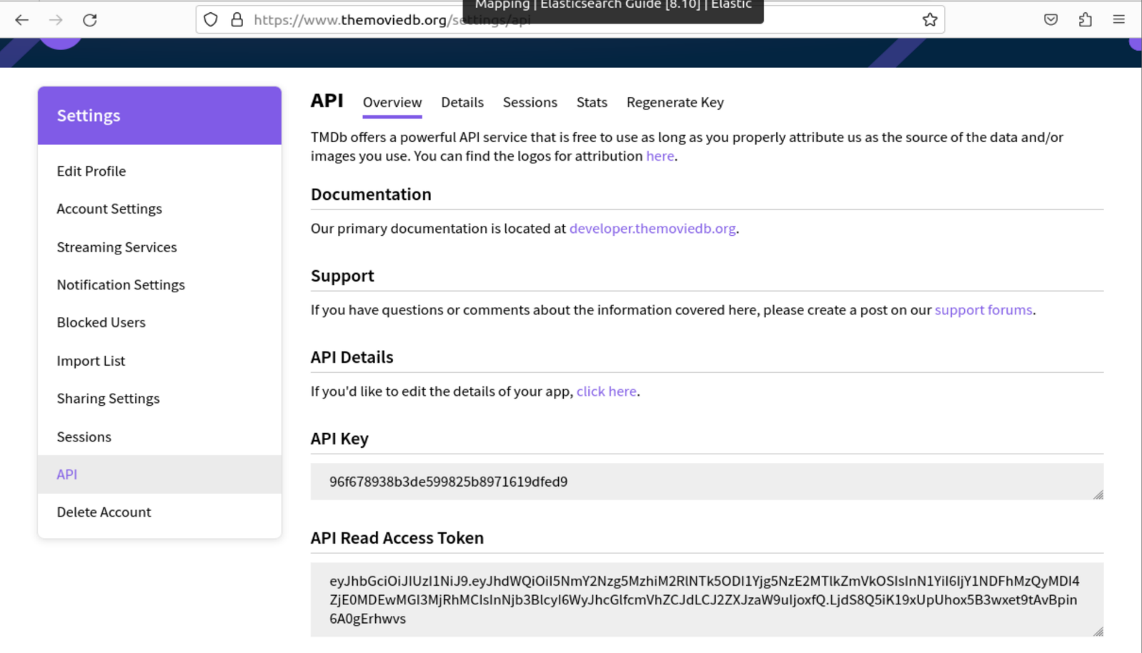

**Bước 2: Thiết lập một phiên làm việc Spark thông qua PySpark, giúp bạn sử dụng các tính năng mạnh mẽ của Spark để xử lý dữ liệu lớn và phân tích dữ liệu.**

**Ảnh**

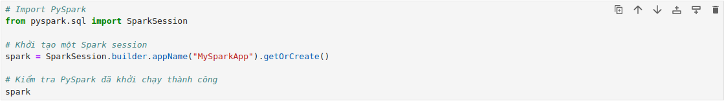

**Code**

# Import PySpark

from pyspark.sql import SparkSession

# Khởi tạo một Spark session

spark = SparkSession.builder.appName("MySparkApp").getOrCreate()

# Kiểm tra PySpark đã khởi chạy thành công

spark

**Kết quả**

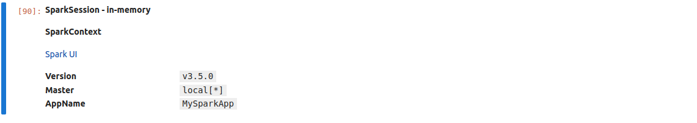

**Bước 3:** **Nạp và hiển thị dữ liệu xếp hạng từ tệp CSV, cũng như đánh dấu dữ liệu để lưu trữ tạm thời trong bộ nhớ cache để cải thiện hiệu suất truy cập dữ liệu.**

**Ảnh:**

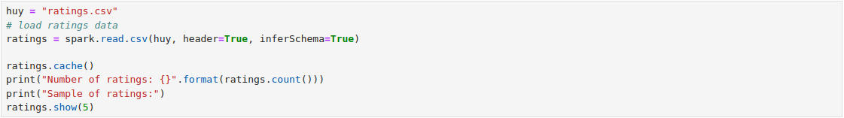

**Code:**

huy = "ratings.csv"

# load ratings data

ratings = spark.read.csv(huy, header=True, inferSchema=True)

ratings.cache()

print("Number of ratings: {}".format(ratings.count()))

print("Sample of ratings:")

ratings.show(5)

**Kết quả:**

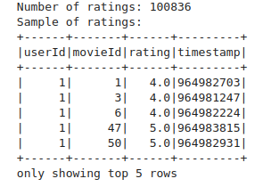

**Bước 4: Đọc và biến đổi dữ liệu từ tệp CSV, cũng như hiển thị 5 dòng đầu tiên của bộ dữ liệu ratings sau khi đã chọn và biến đổi cột timestamp.**

**Ảnh:**

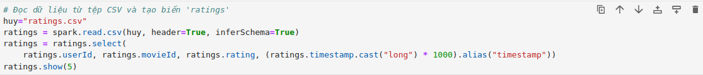

**Code:**

# Đọc dữ liệu từ tệp CSV và tạo biến 'ratings'

huy="ratings.csv"

ratings = spark.read.csv(huy, header=True, inferSchema=True)

ratings = ratings.select(

ratings.userId, ratings.movieId, ratings.rating, (ratings.timestamp.cast("long") * 1000).alias("timestamp"))

ratings.show(5)

**Kết quả:**

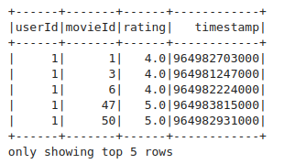

**Bước 5: Đọc dữ liệu từ tệp CSV chứa thông tin về các bộ phim và hiển thị 5 dòng đầu tiên của bộ dữ liệu raw_movies.**

**Ảnh:**

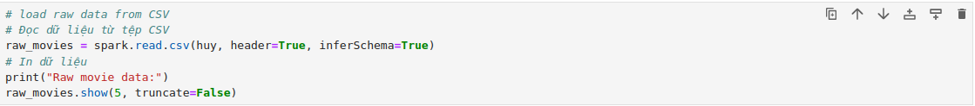

**Code:**

# load raw data from CSV

# Đọc dữ liệu từ tệp CSV

raw_movies = spark.read.csv(huy, header=True, inferSchema=True)

# In dữ liệu

print("Raw movie data:")

raw_movies.show(5, truncate=False)

**Kết quả:**

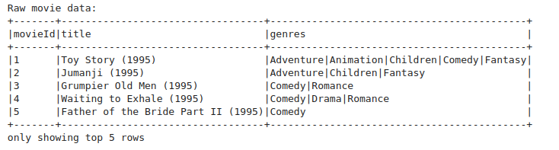

**Bước 6: Chuyển đổi cột "genres" từ chuỗi ban đầu thành một mảng các thể loại, và hiển thị 5 dòng đầu tiên của DataFrame với cột "movieId", "title" và "genres".**

**Ảnh:**

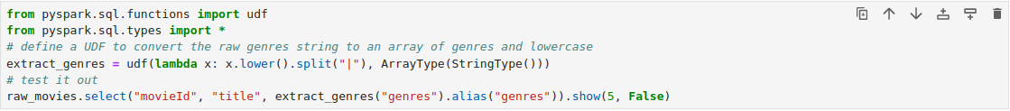

**Code:**

from pyspark.sql.functions import udf

from pyspark.sql.types import *

# define a UDF to convert the raw genres string to an array of genres and lowercase

extract_genres = udf(lambda x: x.lower().split("|"), ArrayType(StringType()))

# test it out

raw_movies.select("movieId", "title", extract_genres("genres").alias("genres")).show(5, False)

**Kết quả:**

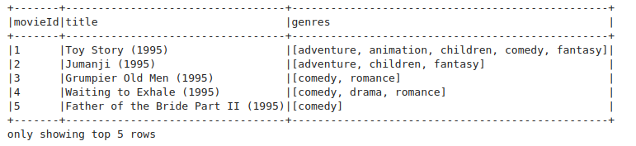

**Bước 7: Trích xuất năm phát hành từ tiêu đề của phim và trả về một cấu trúc (struct) với hai trường: "title" và "release_date".**

**Ảnh:  
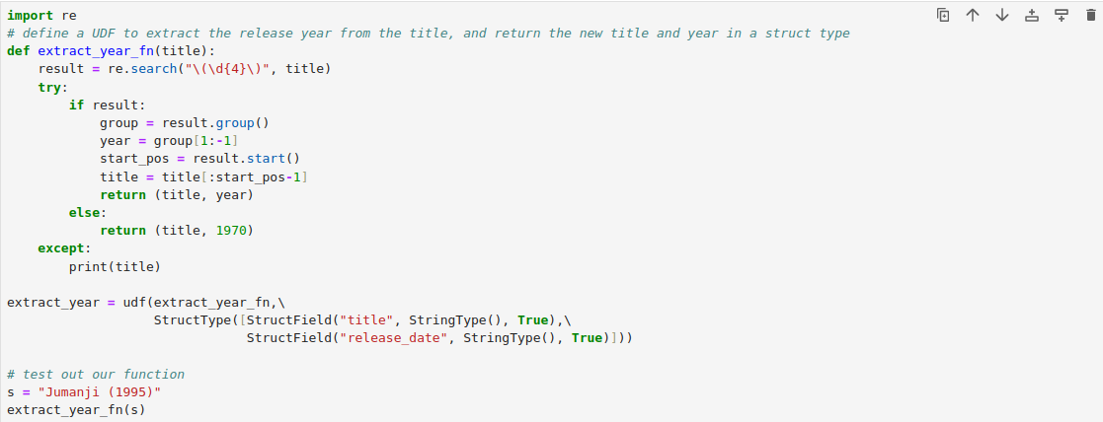**

**Code:**

import re

# define a UDF to extract the release year from the title, and return the new title and year in a struct type

def extract_year_fn(title):

result = re.search("\(\d{4}\)", title)

try:

if result:

group = result.group()

year = group[1:-1]

start_pos = result.start()

title = title[:start_pos-1]

return (title, year)

else:

return (title, 1970)

except:

print(title)

extract_year = udf(extract_year_fn,\

StructType([StructField("title", StringType(), True),\

StructField("release_date", StringType(), True)]))

# test out our function

s = "Jumanji (1995)"

extract_year_fn(s)

**Kết quả:**



**Bước 8: Thực hiện việc tạo một DataFrame mới với dữ liệu phim đã được xử lý, bao gồm các trường như "movieId", "title", "release_date", và "genres".**

**Ảnh:**

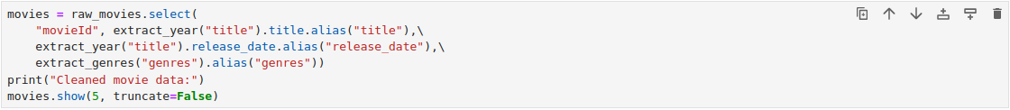

**Code:**

movies = raw_movies.select(

"movieId", extract_year("title").title.alias("title"),\

extract_year("title").release_date.alias("release_date"),\

extract_genres("genres").alias("genres"))

print("Cleaned movie data:")

movies.show(5, truncate=False)

**Kết quả:**

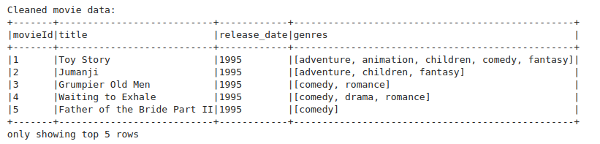

**Bước 9: Thực hiện việc kết hợp thông tin về phim từ DataFrame movies với thông tin về TMDB Id từ DataFrame link_data, tạo ra một DataFrame mới movie_data chứa thông tin kết hợp này, và hiển thị một số hàng đầu của movie_data trên màn hình.**

**Ảnh:**

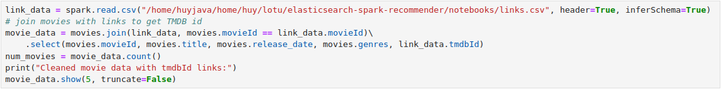

**Code:**

link_data = spark.read.csv("/home/huyjava/home/huy/lotu/elasticsearch-spark-recommender/notebooks/links.csv", header=True, inferSchema=True)

# join movies with links to get TMDB id

movie_data = movies.join(link_data, movies.movieId == link_data.movieId)\

.select(movies.movieId, movies.title, movies.release_date, movies.genres, link_data.tmdbId)

num_movies = movie_data.count()

print("Cleaned movie data with tmdbId links:")

movie_data.show(5, truncate=False)

**Kết quả:**

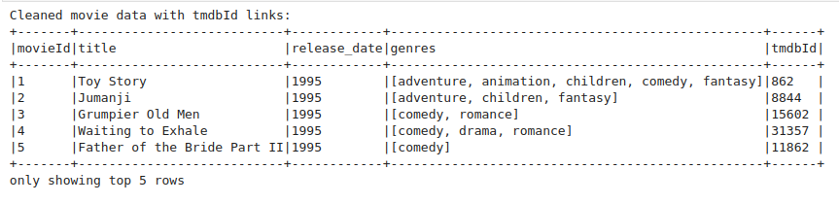

**Bước 10: Sử dụng thư viện tmdbsimple để lấy thông tin và hiển thị hình ảnh poster của phim từ TMdb, và xử lý các trường hợp ngoại lệ khi gọi API bị thất bại hoặc khi thư viện tmdbsimple không được cài đặt.**

**Ảnh:**

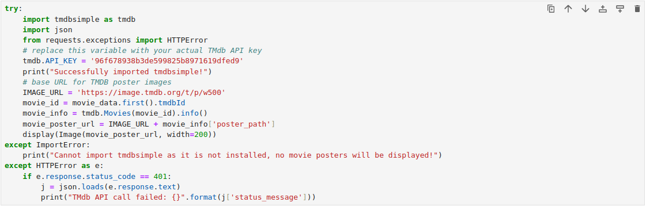

**Code:**

try:

import tmdbsimple as tmdb

import json

from requests.exceptions import HTTPError

# replace this variable with your actual TMdb API key

tmdb.API_KEY = '96f678938b3de599825b8971619dfed9'

print("Successfully imported tmdbsimple!")

# base URL for TMDB poster images

IMAGE_URL = 'https://image.tmdb.org/t/p/w500'

movie_id = movie_data.first().tmdbId

movie_info = tmdb.Movies(movie_id).info()

movie_poster_url = IMAGE_URL + movie_info['poster_path']

display(Image(movie_poster_url, width=200))

except ImportError:

print("Cannot import tmdbsimple as it is not installed, no movie posters will be displayed!")

except HTTPError as e:

if e.response.status_code == 401:

j = json.loads(e.response.text)

print("TMdb API call failed: {}".format(j['status_message']))

**Kết quả:**

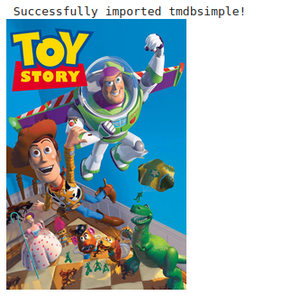

1. **Tải dữ liệu vào Elaticsearch**

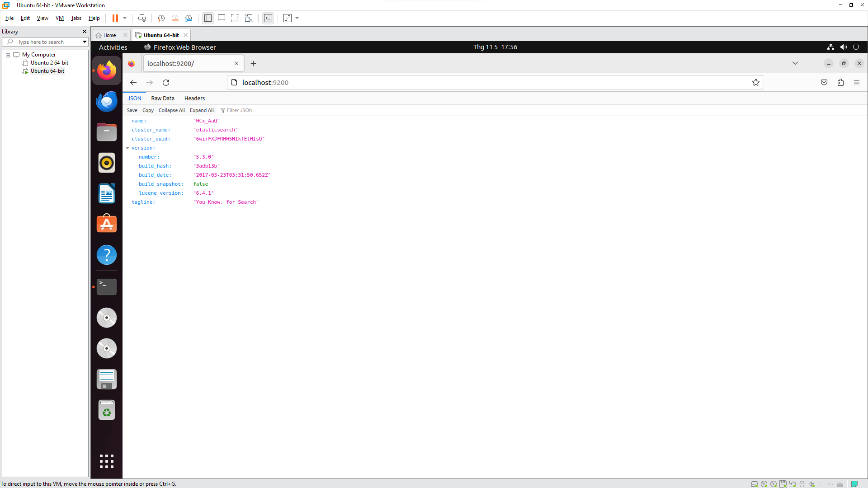

**Bước 1: Kiểm tra xem Elasticsearch đang chạy trên máy tính của bạn và trả về thông tin về phiên bản và cụm Elasticsearch đó.**

**Ảnh:**



**Code:**

from elasticsearch import Elasticsearch

# test your ES instance is running

es = Elasticsearch()

es.info(pretty=True)

**kết quả:**

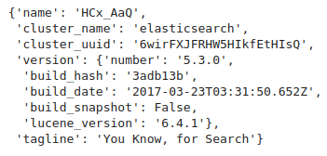

**Bước 2: Tạo các index ratings, users, và movies trong Elasticsearch để lưu trữ dữ liệu về xếp hạng phim, người dùng, và phim. Dữ liệu này sau đó có thể được sử dụng để huấn luyện và triển khai mô hình đề xuất phim.**

**Ảnh:**

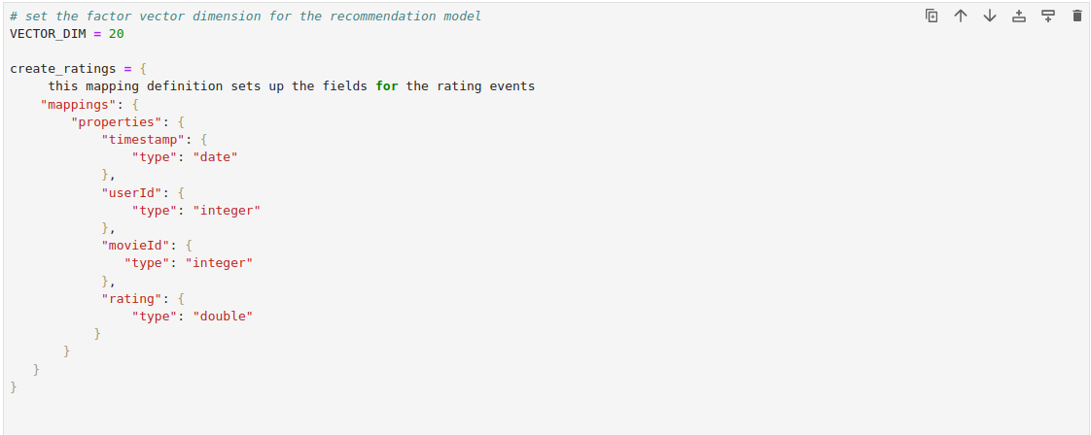

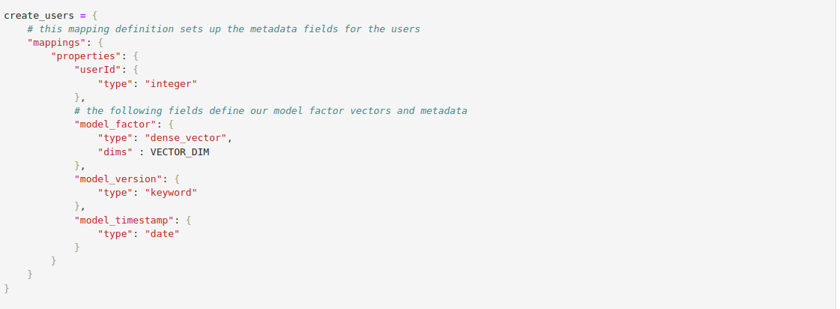

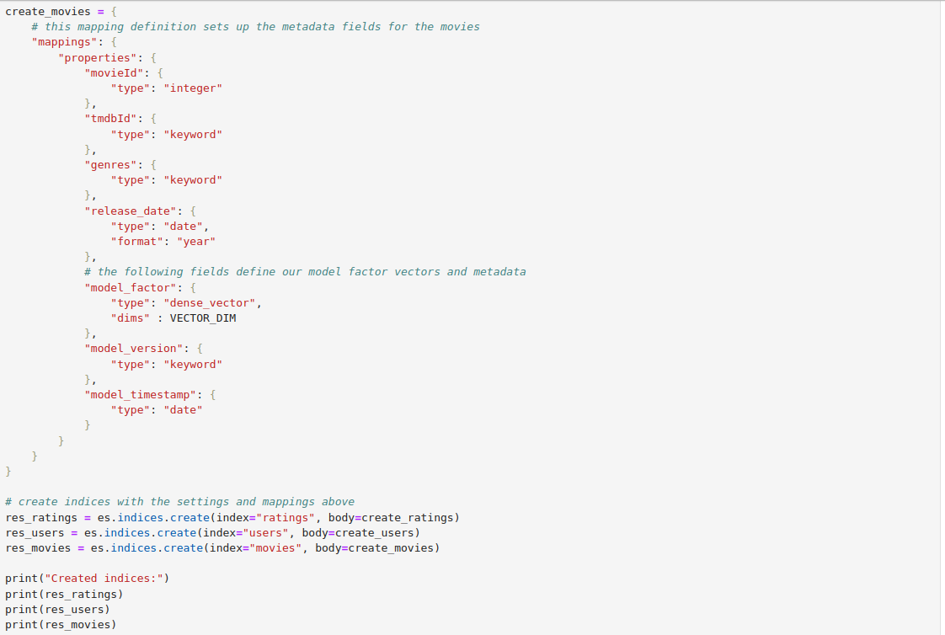

**Code:**

# set the factor vector dimension for the recommendation model

VECTOR_DIM = 20

create_ratings = {

this mapping definition sets up the fields for the rating events

"mappings": {

"properties": {

"timestamp": {

"type": "date"

},

"userId": {

"type": "integer"

},

"movieId": {

"type": "integer"

},

"rating": {

"type": "double"

}

}

}

}

create_users = {

# this mapping definition sets up the metadata fields for the users

"mappings": {

"properties": {

"userId": {

"type": "integer"

},

# the following fields define our model factor vectors and metadata

"model_factor": {

"type": "dense_vector",

"dims" : VECTOR_DIM

},

"model_version": {

"type": "keyword"

},

"model_timestamp": {

"type": "date"

}

}

}

}

create_movies = {

# this mapping definition sets up the metadata fields for the movies

"mappings": {

"properties": {

"movieId": {

"type": "integer"

},

"tmdbId": {

"type": "keyword"

},

"genres": {

"type": "keyword"

},

"release_date": {

"type": "date",

"format": "year"

},

# the following fields define our model factor vectors and metadata

"model_factor": {

"type": "dense_vector",

"dims" : VECTOR_DIM

},

"model_version": {

"type": "keyword"

},

"model_timestamp": {

"type": "date"

}

}

}

}

# create indices with the settings and mappings above

res_ratings = es.indices.create(index="ratings", body=create_ratings)

res_users = es.indices.create(index="users", body=create_users)

res_movies = es.indices.create(index="movies", body=create_movies)

print("Created indices:")

print(res_ratings)

print(res_users)

print(res_movies)

**Kết quả:**

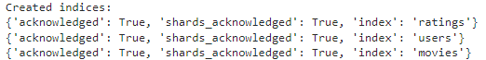

**Bước 3: Dựa trên đối chiếu giữa num_ratings_df và num_ratings_es, bạn có thể xác định xem việc ghi dữ liệu đã thành công hay chưa. Nếu số lượng tài liệu trong Elasticsearch và số lượng dòng trong DataFrame giống nhau, thì việc ghi dữ liệu đã được thực hiện thành công.**

**Ảnh:**

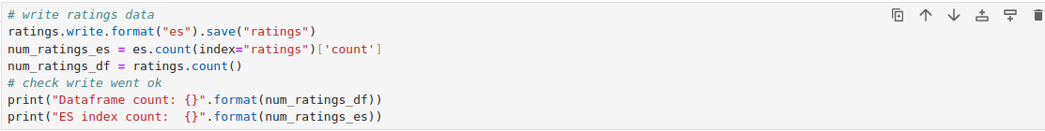

**Code:**

# write ratings data

ratings.write.format("es").save("ratings")

num_ratings_es = es.count(index="ratings")['count']

num_ratings_df = ratings.count()

# check write went ok

print("Dataframe count: {}".format(num_ratings_df))

print("ES index count: {}".format(num_ratings_es))

**Bước 4: Kết quả trả về sẽ bao gồm danh sách các tài liệu xếp hạng từ Elasticsearch. Bằng cách này, bạn có thể kiểm tra xem việc ghi dữ liệu xếp hạng vào Elasticsearch đã thành công hay không bằng cách xem một số tài liệu đầu tiên từ chỉ mục "ratings".**

**Ảnh:**



**Code:**

# test things out by retrieving a few rating event documents from Elasticsearch

es.search(index="ratings", q="*", size=3)

**Kết quả:**



**Bước 5: Đếm số lượng sự kiện xếp hạng xảy ra trong khoảng thời gian cụ thể.**

**Ảnh:**



**Code:**

es.count(index="ratings", q="timestamp:[2018-01-01 TO 2018-02-01]")

**Kết quả:**



**Bước 6: Dùng để ghi dữ liệu phim từ DataFrame vào Elasticsearch và sau đó kiểm tra xem số lượng tài liệu trong DataFrame và chỉ mục Elasticsearch có phù hợp không.**

**Ảnh:**

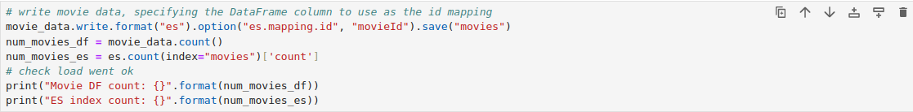

**Code:**

# write movie data, specifying the DataFrame column to use as the id mapping

movie_data.write.format("es").option("es.mapping.id", "movieId").save("movies")

num_movies_df = movie_data.count()

num_movies_es = es.count(index="movies")['count']

# check load went ok

print("Movie DF count: {}".format(num_movies_df))

print("ES index count: {}".format(num_movies_es))

**Bước 7: Danh sách các tài liệu phim trong chỉ mục "movies" mà có trường "title" chứa từ khóa "matrix". Giá trị size được sử dụng để giới hạn số lượng tài liệu trả về.**

**Ảnh:**



**Code:**

es.search(index="movies", q="title:matrix", size=3)

**Kết quả:**



1. **Huấn luyện mô hình giới thiệu về dữ liệu xếp hạng**

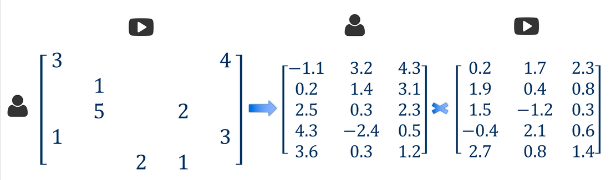

**Bước 1: Với các đối số header=True và inferSchema=True, hiển thị hàng đầu tiên là tiêu đề của các cột và tự động xác định kiểu dữ liệu của các cột. Sau đó, bạn hiển thị 5 dòng đầu tiên để kiểm tra xem quá trình đọc và định dạng dữ liệu có diễn ra đúng cách không.**

**Ảnh:**



**Code:**

ratings_from_es = spark.read.csv("rating.csv" ,header=True, inferSchema=True)

ratings_from_es.show(5)  
**Kết quả:**

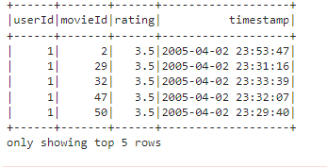

**Bước 2: Mô hình ALS được sử dụng để tìm các factor vectors cho người dùng và các mục sao cho tích vô hướng giữa vector người dùng và vector mục tương tự với xếp hạng thực tế của người dùng cho mục đó. Điều này có thể được sử dụng để tạo ra các dự đoán về xếp hạng cho mục chưa được người dùng đánh giá.**

**Ảnh:**

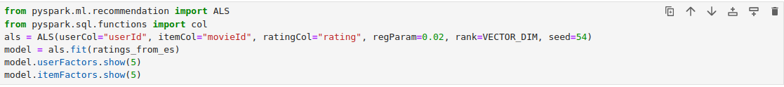

**Code:**

from pyspark.ml.recommendation import ALS

from pyspark.sql.functions import col

als = ALS(userCol="userId", itemCol="movieId", ratingCol="rating", regParam=0.02, rank=VECTOR_DIM, seed=54)

model = als.fit(ratings_from_es)

model.userFactors.show(5)

model.itemFactors.show(5)

**Bước 3: Việc hiển thị các vector factor này giúp bạn hiểu hơn về cách mô hình ALS đã tìm hiểu và học từ dữ liệu để tạo ra các biểu diễn số học cho người dùng và các mục, từ đó đưa ra các dự đoán về xếp hạng của người dùng cho các mục chưa được xếp hạng.**

**Ảnh:**



**Code:**

model**.**userFactors**.**show(5)

model**.**itemFactors**.**show(5)

**Kết quả:**

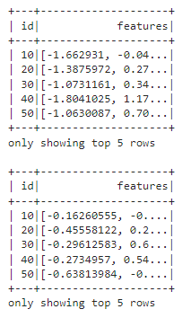

1. **Export ALS user and item factor vectors to Elasticsearch**

**Bước 1: Dựa trên các DataFrame này, bạn có thể lưu trữ vector factor của mục và người dùng, cùng với thông tin thời gian và phiên bản mô hình. Điều này có thể hữu ích khi bạn muốn cập nhật và theo dõi mô hình theo thời gian hoặc khi bạn muốn sử dụng chúng cho các tác vụ khác nhau như gợi ý dựa trên mô hình ALS.**

**Ảnh:**

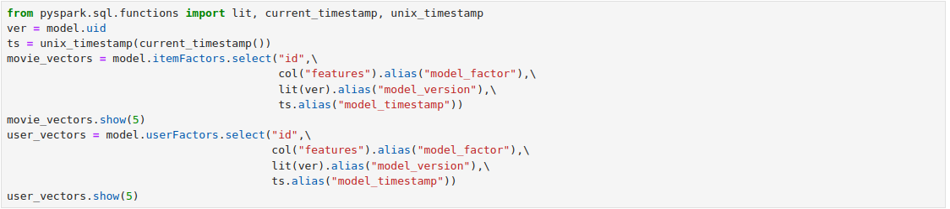

**Code:**

from pyspark.sql.functions import lit, current_timestamp, unix_timestamp

ver = model.uid

ts = unix_timestamp(current_timestamp())

movie_vectors = model.itemFactors.select("id",\

col("features").alias("model_factor"),\

lit(ver).alias("model_version"),\

ts.alias("model_timestamp"))

movie_vectors.show(5)

user_vectors = model.userFactors.select("id",\

col("features").alias("model_factor"),\

lit(ver).alias("model_version"),\

ts.alias("model_timestamp"))

user_vectors.show(5)

**Kết quả:**

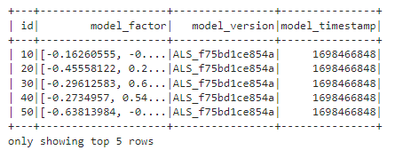

**Bước 2: Hiển thị năm hàng đầu tiên trong DataFrame user_vectors.**

**Ảnh:**



**Code:**

user_vectors**.**show(5)

**Kết quả:**

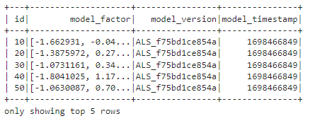

**Bước 3: Thực hiện việc ghi dữ liệu vector factor của các mục (phim) vào Elasticsearch dưới dạng cập nhật (hoặc thêm mới nếu trường ID chưa tồn tại). Dữ liệu được ghi vào index "movies" trong Elasticsearch và được gắn với các trường ID tương ứng từ cột "id" trong DataFrame movie_vectors.**

**Ảnh:**

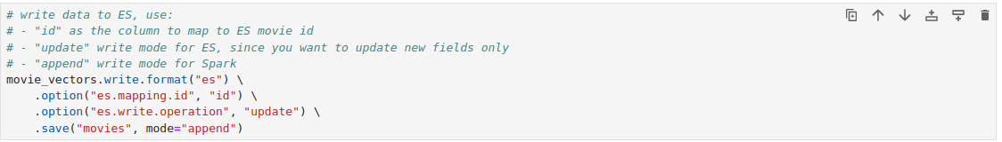

**Code:**

# write data to ES, use:

# - "id" as the column to map to ES movie id

# - "update" write mode for ES, since you want to update new fields only

# - "append" write mode for Spark

movie_vectors.write.format("es") \

.option("es.mapping.id", "id") \

.option("es.write.operation", "update") \

.save("movies", mode="append")

**Bước 4: Sau khi ghi xong dữ liệu vector của người dùng vào index "users", đoạn mã cuối cùng sử dụng Elasticsearch để tìm kiếm một bộ phim có tiêu đề chứa từ khóa "force awakens" trong index "movies". Kết quả sẽ trả về thông tin về bộ phim có tiêu đề chứa từ khóa đó.**

**Ảnh:**

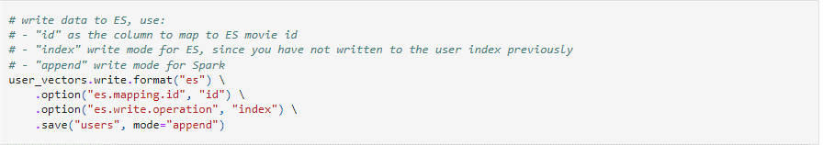 

**Code:**

# write data to ES, use:

# - "id" as the column to map to ES movie id

# - "index" write mode for ES, since you have not written to the user index previously

# - "append" write mode for Spark

user_vectors**.**write**.**format("es") \

**.**option("es.mapping.id", "id") \

**.**option("es.write.operation", "index") \

**.**save("users", mode**=**"append")

# search for a particular sci-fi movie

es**.**search(index**=**"movies", q**=**"force awakens")['hits']['hits'][0]

**Bước 5: Kiểm tra dữ liệu được ghi chính xác.**

**Ảnh:**



**Code:**

# search for a particular sci-fi movie

es**.**search(index**=**"movies", q**=**"force awakens")['hits']['hits'][0]

**Kết quả:**

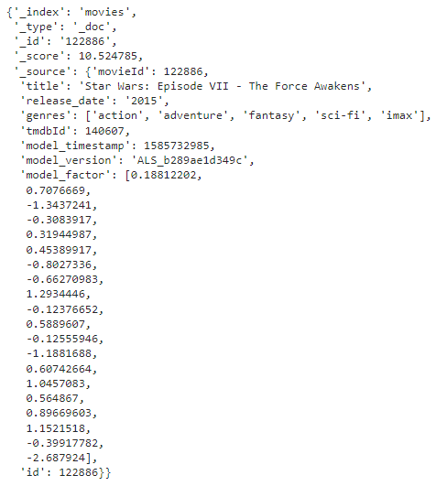

1. **Recommend using Elasticsearch**
2. **Dùng các hàm này giúp bạn dễ dàng hiển thị thông tin về bộ phim và khuyến nghị bộ phim cho người dùng dựa trên dữ liệu đã được lưu trữ trong Elasticsearch.**

**Ảnh:** 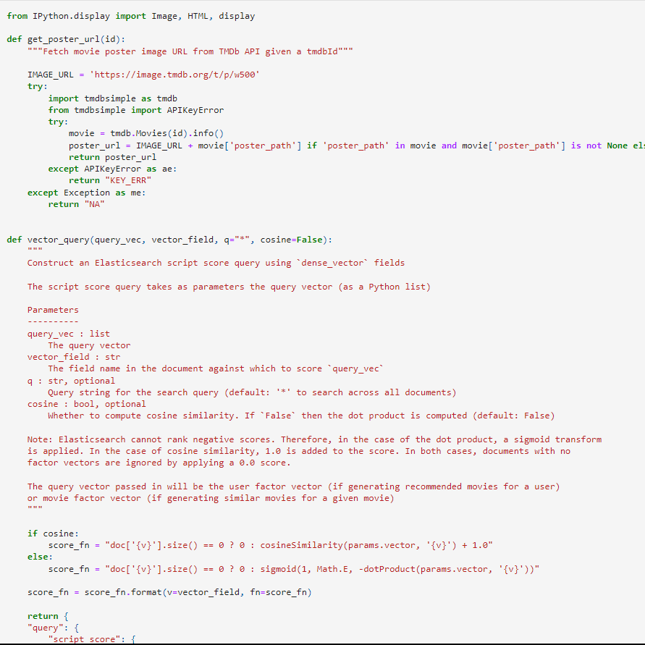

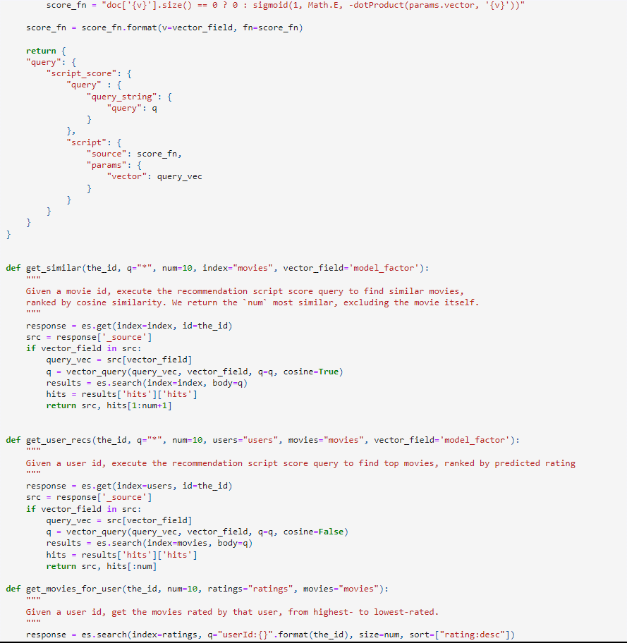

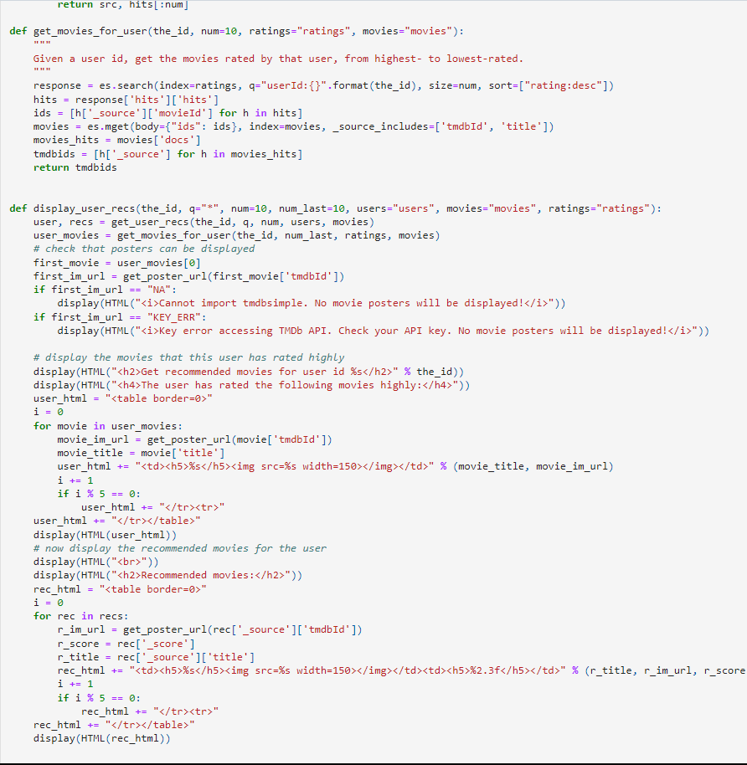

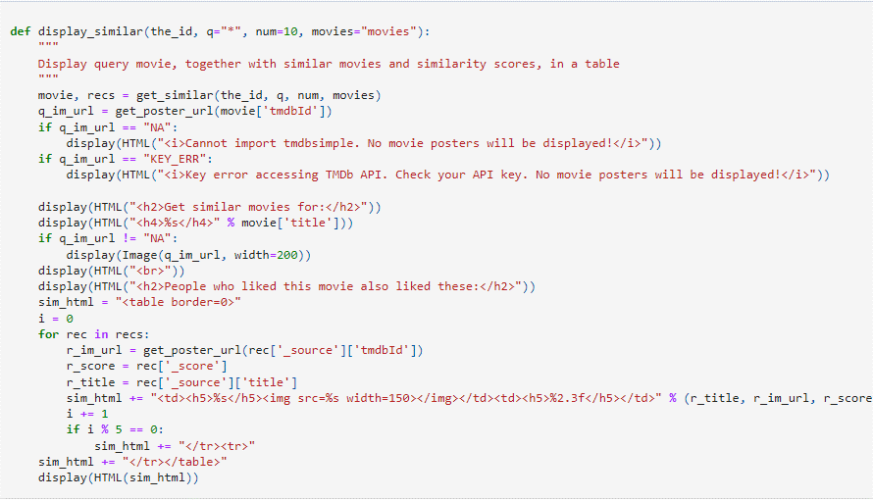

**Code:**

from IPython.display import Image, HTML, display

def get_poster_url(id):

"""Fetch movie poster image URL from TMDb API given a tmdbId"""

IMAGE_URL = 'https://image.tmdb.org/t/p/w500'

try:

import tmdbsimple as tmdb

from tmdbsimple import APIKeyError

try:

movie = tmdb.Movies(id).info()

poster_url = IMAGE_URL + movie['poster_path'] if 'poster_path' in movie and movie['poster_path'] is not None else ""

return poster_url

except APIKeyError as ae:

return "KEY_ERR"

except Exception as me:

return "NA"

def vector_query(query_vec, vector_field, q="*", cosine=False):

"""

Construct an Elasticsearch script score query using `dense_vector` fields

The script score query takes as parameters the query vector (as a Python list)

Parameters

----------

query_vec : list

The query vector

vector_field : str

The field name in the document against which to score `query_vec`

q : str, optional

Query string for the search query (default: '*' to search across all documents)

cosine : bool, optional

Whether to compute cosine similarity. If `False` then the dot product is computed (default: False)

Note: Elasticsearch cannot rank negative scores. Therefore, in the case of the dot product, a sigmoid transform

is applied. In the case of cosine similarity, 1.0 is added to the score. In both cases, documents with no

factor vectors are ignored by applying a 0.0 score.

The query vector passed in will be the user factor vector (if generating recommended movies for a user)

or movie factor vector (if generating similar movies for a given movie)

"""

if cosine:

score_fn = "doc['{v}'].size() == 0 ? 0 : cosineSimilarity(params.vector, '{v}') + 1.0"

else:

score_fn = "doc['{v}'].size() == 0 ? 0 : sigmoid(1, Math.E, -dotProduct(params.vector, '{v}'))"

score_fn = score_fn.format(v=vector_field, fn=score_fn)

return {

"query": {

"script_score": {

"query" : {

"query_string": {

"query": q

}

},

"script": {

"source": score_fn,

"params": {

"vector": query_vec

}

}

}

}

}

def get_similar(the_id, q="*", num=10, index="movies", vector_field='model_factor'):

"""

Given a movie id, execute the recommendation script score query to find similar movies,

ranked by cosine similarity. We return the `num` most similar, excluding the movie itself.

"""

response = es.get(index=index, id=the_id)

src = response['_source']

if vector_field in src:

query_vec = src[vector_field]

q = vector_query(query_vec, vector_field, q=q, cosine=True)

results = es.search(index=index, body=q)

hits = results['hits']['hits']

return src, hits[1:num+1]

def get_user_recs(the_id, q="*", num=10, users="users", movies="movies", vector_field='model_factor'):

"""

Given a user id, execute the recommendation script score query to find top movies, ranked by predicted rating

"""

response = es.get(index=users, id=the_id)

src = response['_source']

if vector_field in src:

query_vec = src[vector_field]

q = vector_query(query_vec, vector_field, q=q, cosine=False)

results = es.search(index=movies, body=q)

hits = results['hits']['hits']

return src, hits[:num]

def get_movies_for_user(the_id, num=10, ratings="ratings", movies="movies"):

"""

Given a user id, get the movies rated by that user, from highest- to lowest-rated.

"""

response = es.search(index=ratings, q="userId:{}".format(the_id), size=num, sort=["rating:desc"])

hits = response['hits']['hits']

ids = [h['_source']['movieId'] for h in hits]

movies = es.mget(body={"ids": ids}, index=movies, _source_includes=['tmdbId', 'title'])

movies_hits = movies['docs']

tmdbids = [h['_source'] for h in movies_hits]

return tmdbids

def display_user_recs(the_id, q="*", num=10, num_last=10, users="users", movies="movies", ratings="ratings"):

user, recs = get_user_recs(the_id, q, num, users, movies)

user_movies = get_movies_for_user(the_id, num_last, ratings, movies)

*# check that posters can be displayed*

first_movie = user_movies[0]

first_im_url = get_poster_url(first_movie['tmdbId'])

if first_im_url == "NA":

display(HTML("<i>Cannot import tmdbsimple. No movie posters will be displayed!</i>"))

if first_im_url == "KEY_ERR":

display(HTML("<i>Key error accessing TMDb API. Check your API key. No movie posters will be displayed!</i>"))

*# display the movies that this user has rated highly*

display(HTML("<h2>Get recommended movies for user id %s</h2>" % the_id))

display(HTML("<h4>The user has rated the following movies highly:</h4>"))

user_html = "<table border=0>"

i = 0

for movie in user_movies:

movie_im_url = get_poster_url(movie['tmdbId'])

movie_title = movie['title']

user_html += "<td><h5>%s</h5><img src=%s width=150></img></td>" % (movie_title, movie_im_url)

i += 1

if i % 5 == 0:

user_html += "</tr><tr>"

user_html += "</tr></table>"

display(HTML(user_html))

*# now display the recommended movies for the user*

display(HTML("<br>"))

display(HTML("<h2>Recommended movies:</h2>"))

rec_html = "<table border=0>"

i = 0

for rec in recs:

r_im_url = get_poster_url(rec['_source']['tmdbId'])

r_score = rec['_score']

r_title = rec['_source']['title']

rec_html += "<td><h5>%s</h5><img src=%s width=150></img></td><td><h5>%2.3f</h5></td>" % (r_title, r_im_url, r_score)

i += 1

if i % 5 == 0:

rec_html += "</tr><tr>"

rec_html += "</tr></table>"

display(HTML(rec_html))

def display_similar(the_id, q="*", num=10, movies="movies"):

"""

Display query movie, together with similar movies and similarity scores, in a table

"""

movie, recs = get_similar(the_id, q, num, movies)

q_im_url = get_poster_url(movie['tmdbId'])

if q_im_url == "NA":

display(HTML("<i>Cannot import tmdbsimple. No movie posters will be displayed!</i>"))

if q_im_url == "KEY_ERR":

display(HTML("<i>Key error accessing TMDb API. Check your API key. No movie posters will be displayed!</i>"))

display(HTML("<h2>Get similar movies for:</h2>"))

display(HTML("<h4>%s</h4>" % movie['title']))

if q_im_url != "NA":

display(Image(q_im_url, width=200))

display(HTML("<br>"))

display(HTML("<h2>People who liked this movie also liked these:</h2>"))

sim_html = "<table border=0>"

i = 0

for rec in recs:

r_im_url = get_poster_url(rec['_source']['tmdbId'])

r_score = rec['_score']

r_title = rec['_source']['title']

sim_html += "<td><h5>%s</h5><img src=%s width=150></img></td><td><h5>%2.3f</h5></td>" % (r_title, r_im_url, r_score)

i += 1

if i % 5 == 0:

sim_html += "</tr><tr>"

sim_html += "</tr></table>"

display(HTML(sim_html))

1. **Các lệnh tìm phim tương tự cho một bộ phim nhất định.**

display_similar(858, num**=**5)

display_similar(858, num**=**5, q**=**"title:(NOT godfather)")

display_similar(1, num**=**5, q**=**"genres:children")

1. **Các lệnh tìm phim để giới thiệu cho người dùng**.

display_user_recs(72, num**=**5, num_last**=**5)

display_user_recs(72, num**=**5, num_last**=**5, q**=**"release_date:[2017 TO *]")

1. **Chạy trên một jupyter khác**

**Bước 1: Khai báo các thư viện**

**Ảnh:**

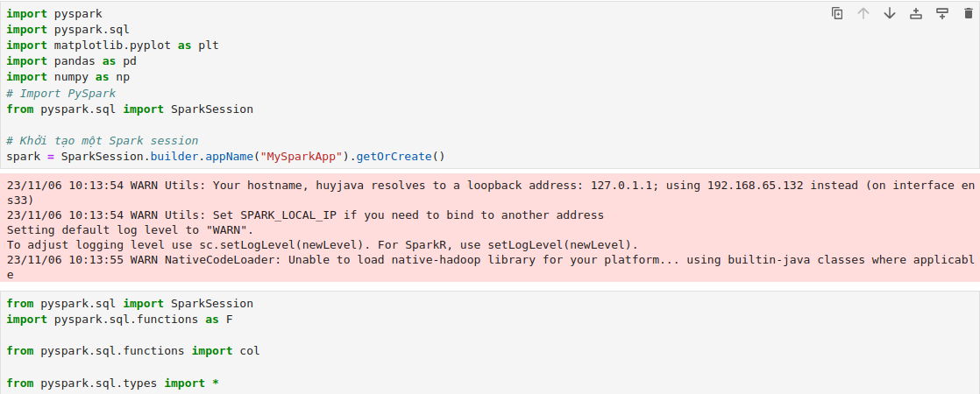

**Code:**

import pyspark

import pyspark.sql

import matplotlib.pyplot as plt

import pandas as pd

import numpy as np

# Import PySpark

from pyspark.sql import SparkSession

# Khởi tạo một Spark session

spark = SparkSession.builder.appName("MySparkApp").getOrCreate()

from pyspark.sql import SparkSession

import pyspark.sql.functions as F

from pyspark.sql.functions import col

from pyspark.sql.types import *

**Bước 2: Sử dụng thư viện Pandas (pd) để đọc dữ liệu từ tệp CSV rating và movies.**

**Ảnh:**



**Code:**ratings = pd.read_csv('ratings.csv')

movies = pd.read_csv('movies.csv')

**Bước 3: Định dạng lại tiêu đề của các bộ phim để hiển thị chúng một cách chính xác và thẩm mỹ.**

**Ảnh:**

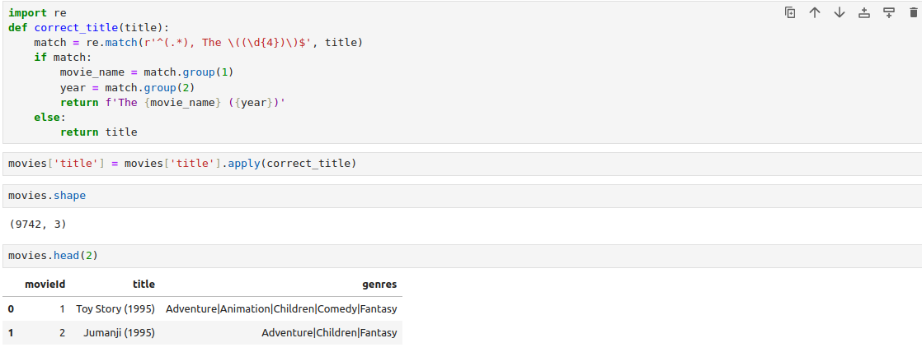

**Code:**

import re

def correct_title(title):

match = re.match(r'^(.*), The \((\d{4})\)$', title)

if match:

movie_name = match.group(1)

year = match.group(2)

return f'The {movie_name} ({year})'

else:

return title

movies['title'] = movies['title'].apply(correct_title)

movies.shape

movies.head(2)

**Bước 4: Tạo một biểu đồ hiển thị 2 biểu đồ tròn cùng nhau bằng cách sử dụng thư viện Matplotlib và Seaborn.**

**Ảnh:**

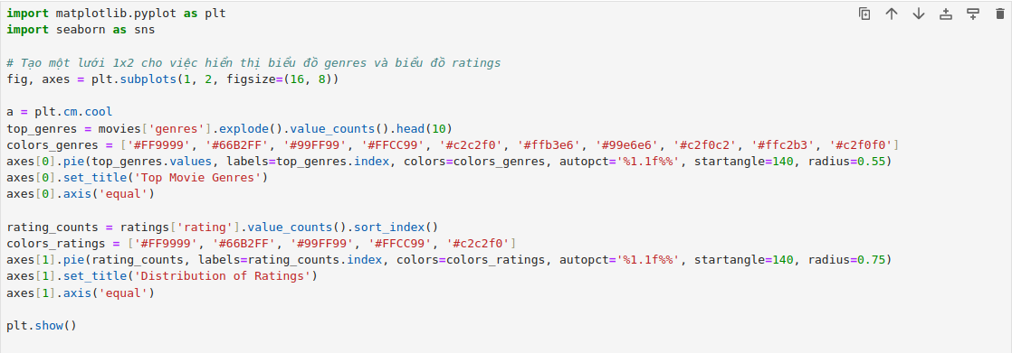

**Code:**

import matplotlib.pyplot as plt

import seaborn as sns

# Tạo một lưới 1x2 cho việc hiển thị biểu đồ genres và biểu đồ ratings

fig, axes = plt.subplots(1, 2, figsize=(16, 8))

a = plt.cm.cool

top_genres = movies['genres'].explode().value_counts().head(10)

colors_genres = ['#FF9999', '#66B2FF', '#99FF99', '#FFCC99', '#c2c2f0', '#ffb3e6', '#99e6e6', '#c2f0c2', '#ffc2b3', '#c2f0f0']

axes[0].pie(top_genres.values, labels=top_genres.index, colors=colors_genres, autopct='%1.1f%%', startangle=140, radius=0.55)

axes[0].set_title('Top Movie Genres')

axes[0].axis('equal')

rating_counts = ratings['rating'].value_counts().sort_index()

colors_ratings = ['#FF9999', '#66B2FF', '#99FF99', '#FFCC99', '#c2c2f0']

axes[1].pie(rating_counts, labels=rating_counts.index, colors=colors_ratings, autopct='%1.1f%%', startangle=140, radius=0.75)

axes[1].set_title('Distribution of Ratings')

axes[1].axis('equal')

plt.show()

**Kết quả:**

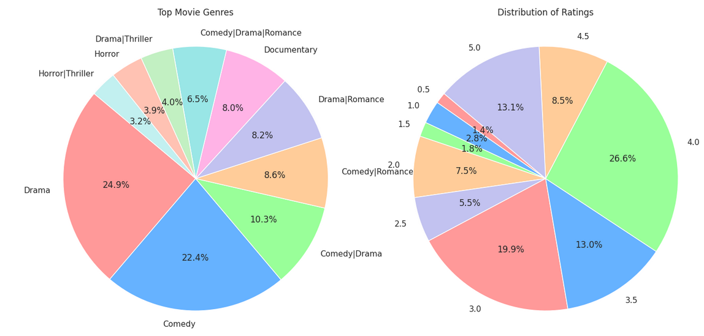

**Biểu đồ cột**

**Ảnh:**

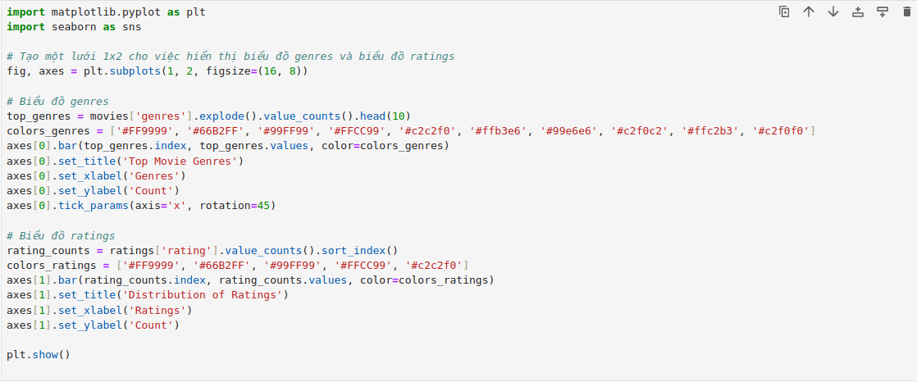

**Code:**

import matplotlib.pyplot as plt

import seaborn as sns

# Tạo một lưới 1x2 cho việc hiển thị biểu đồ genres và biểu đồ ratings

fig, axes = plt.subplots(1, 2, figsize=(16, 8))

# Biểu đồ genres

top_genres = movies['genres'].explode().value_counts().head(10)

colors_genres = ['#FF9999', '#66B2FF', '#99FF99', '#FFCC99', '#c2c2f0', '#ffb3e6', '#99e6e6', '#c2f0c2', '#ffc2b3', '#c2f0f0']

axes[0].bar(top_genres.index, top_genres.values, color=colors_genres)

axes[0].set_title('Top Movie Genres')

axes[0].set_xlabel('Genres')

axes[0].set_ylabel('Count')

axes[0].tick_params(axis='x', rotation=45)

# Biểu đồ ratings

rating_counts = ratings['rating'].value_counts().sort_index()

colors_ratings = ['#FF9999', '#66B2FF', '#99FF99', '#FFCC99', '#c2c2f0']

axes[1].bar(rating_counts.index, rating_counts.values, color=colors_ratings)

axes[1].set_title('Distribution of Ratings')

axes[1].set_xlabel('Ratings')

axes[1].set_ylabel('Count')

plt.show()

**Kết quả:**

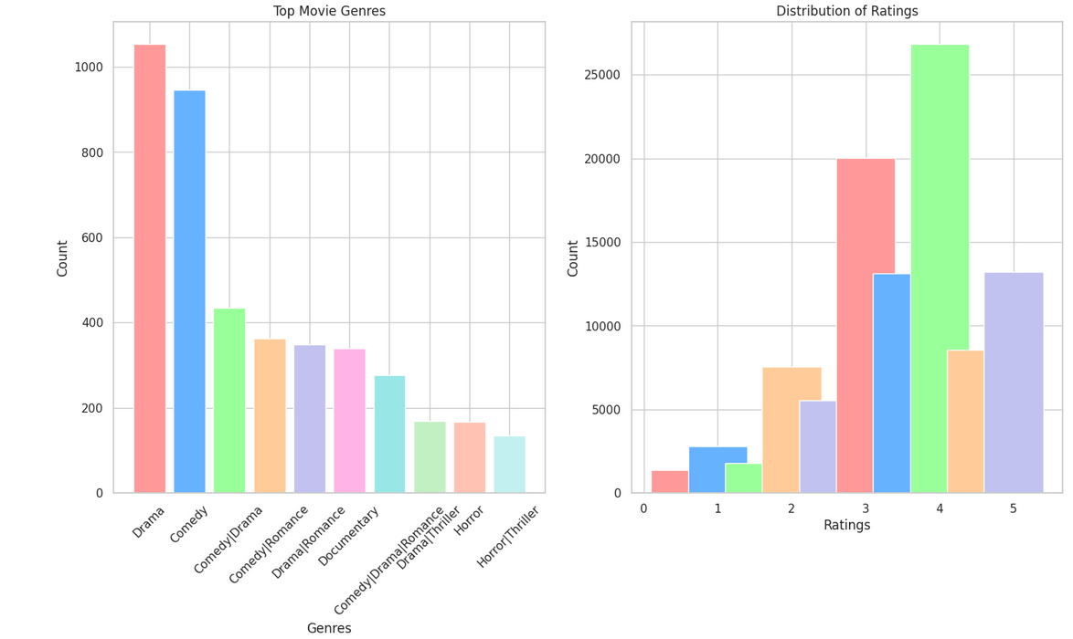

1. **Tổng kết**

Đề tài "Recommendation Movies bằng tích hợp Elasticsearch với Spark" là một chủ đề thú vị và hứa hẹn trong lĩnh vực phân tích dữ liệu và hệ thống đề xuất. Dưới đây là một số kết luận về đề tài này:

* **Lợi ích của tích hợp Elasticsearch và Spark:** Kết hợp giữa Elasticsearch và Apache Spark mang lại nhiều lợi ích. Elasticsearch sử dụng để lưu trữ và truy vấn nhanh chóng dữ liệu liên quan đến phim và người dùng. Spark có thể được sử dụng để xử lý dữ liệu lớn, tạo ra các thuật toán học máy phức tạp và tạo ra hệ thống đề xuất thông minh.
* **Tối ưu hóa hệ thống đề xuất:** Kết hợp giữa Elasticsearch và Spark cho phép tạo ra hệ thống đề xuất mạnh mẽ. Bằng cách sử dụng các thuật toán học máy và tích hợp dữ liệu người dùng và thông tin phim, hệ thống có thể cung cấp các gợi ý phim cá nhân dựa trên sở thích của người dùng và dữ liệu lịch sử.
* **Tích hợp dữ liệu nhanh chóng:** Elasticsearch có khả năng tìm kiếm nhanh chóng và tương tác với dữ liệu. Việc tích hợp Spark với Elasticsearch giúp dễ dàng truy vấn và tương tác với dữ liệu phim và người dùng mà không gặp trễ.
* **Đảm bảo sự đa dạng trong các đề xuất:** Hệ thống đề xuất cần đảm bảo sự đa dạng trong các đề xuất phim, thay vì chỉ gợi ý những phim tương tự. Sử dụng Spark và Elasticsearch cùng với các thuật toán đa dạng hóa đề xuất có thể giúp cải thiện chất lượng của hệ thống đề xuất.
* **Tích hợp và duyệt lịch sử giao dịch:** Hệ thống có thể theo dõi và tích hợp lịch sử giao dịch của người dùng để cung cấp các đề xuất dựa trên các giao dịch trước đó. Elasticsearch có khả năng lưu trữ lịch sử dễ dàng, trong khi Spark có thể sử dụng dữ liệu này để tạo ra các đề xuất tùy chỉnh.

Tổng cộng, tích hợp Elasticsearch và Spark trong việc đề xuất phim có thể tạo ra một hệ thống mạnh mẽ, hiệu quả và linh hoạt. Điều này có thể giúp cải thiện trải nghiệm người dùng và thúc đẩy sự tương tác với nền tảng phim trực tuyến.

1. **Tài liệu tham khảo.**

Dưới đây là một số tài liệu tham khảo về đề tài Recommendation Systems (Hệ thống đề xuất) bằng tích hợp Elasticsearch với Apache Spark:

<https://www.elastic.co/blog/elasticsearch-and-apache-spark-integration-building-an-open-source-recommender-system>

<https://github.com/o19s/elasticsearch-learning-to-rank>

<https://www.elastic.co/guide/en/elasticsearch/reference/index.html>

<https://www.w3schools.com/>